# 1. 기능적 요구사항

|  |  |
| --- | --- |
| 미션 | 구현 여부 |
| 1. 맨 처음 프로그램을 실행했을 때 다마고치의 이름을 설정하도록 한다. | O |
| 2. 밥 주기 버튼을 눌렀을 때 사전에 정의한 동작을 수행하도록 한다. | O |
| 3. 씻기기 버튼을 눌렀을 때 사전에 정의한 동작을 수행하도록 한다. | O |
| 4. 재우기 버튼을 눌렀을 때 사전에 정의한 동작을 수행하도록 한다. | O |
| 5. 놀아주기 버튼을 눌렀을 때 사전에 정의한 동작을 수행하도록 한다. | O |
| 6. 공부시키기 버튼을 눌렀을 때 사전에 정의한 동작을 수행하도록 한다. | O |
| 7. 다마고치의 상태 수치에 따라서 종합 수치를 계산해 업데이트한다. | O |
| 8. 각각의 버튼을 눌렀을 때 변화된 수치에 맞게 상태바를 업데이트한다. | O |
| 9. 종합 수치의 변화에 따라 다마고치의 표정이 변화하도록 한다. | O |
| 10. 수치가 사전에 정해둔 일정 수준을 넘어갈 경우 게임 오버 창을 출력한다. | O |
| 11. 다마고치를 5살까지 성장시킬 경우 새로운 창에 게임 클리어 창을 출력한다. | O |

미션 1. 맨 처음 프로그램을 실행했을 때 다마고치의 이름을 설정하도록 한다.

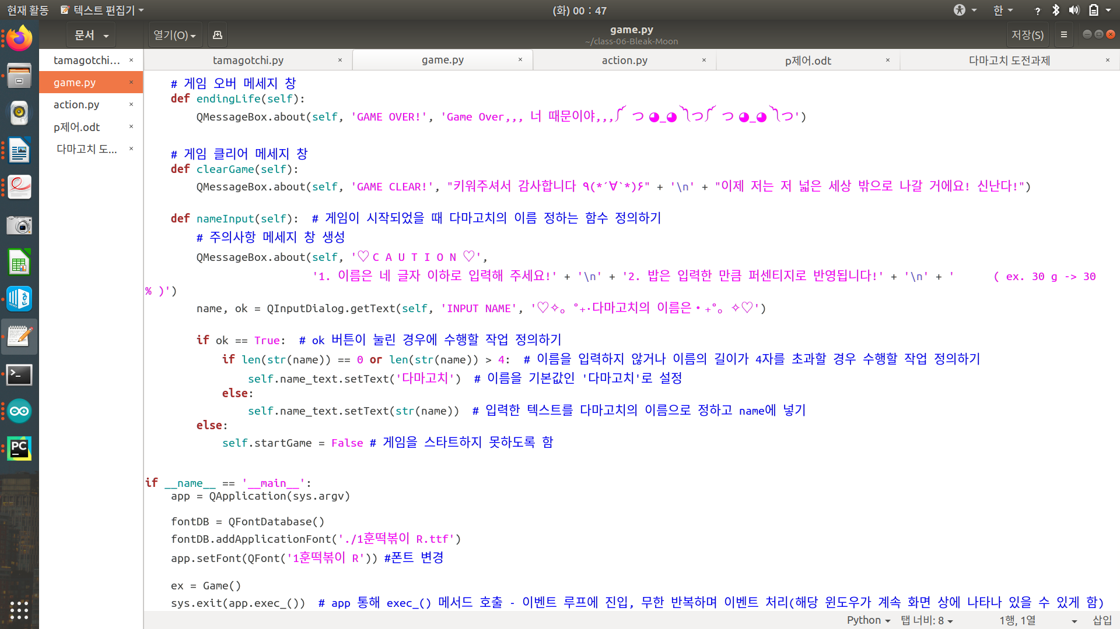

- game.py 코드 中

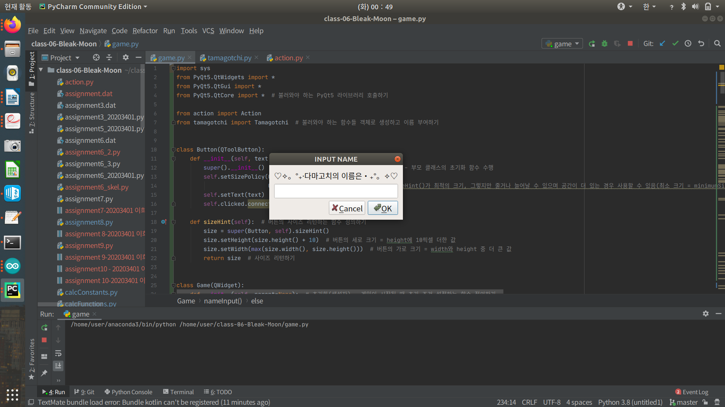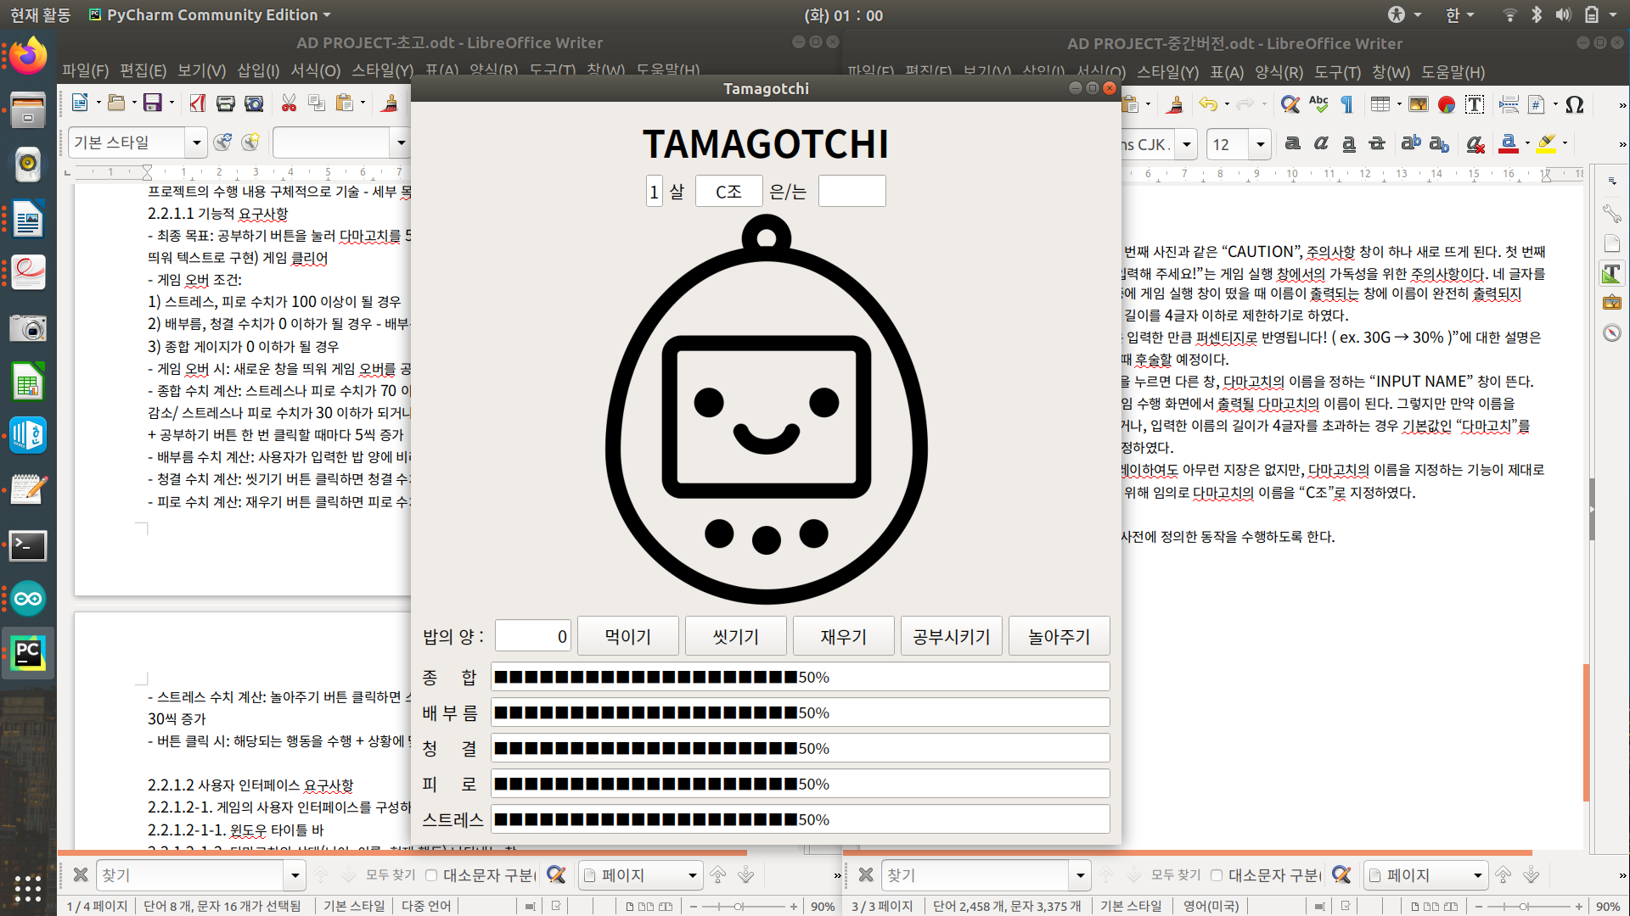

- 실제 게임 실행 화면

처음 프로그램을 실행하게 되면 첫 번째 사진과 같은 “CAUTION”, 주의사항 창이 하나 새로 뜨게 된다. 첫 번째 항목, “1. 이름은 네 글자 이하로 입력해 주세요!”는 게임 실행 창에서의 가독성을 위한 주의사항이다. 네 글자를 초과하는 이름을 짓게 될 경우 나중에 게임 실행 창이 떴을 때 이름이 출력되는 창에 이름이 완전히 출력되지 않는 일이 발생하기도 하여 이름의 길이를 4글자 이하로 제한하기로 하였다.

주의사항의 두 번째 항목, “2. 밥은 입력한 만큼 퍼센티지로 반영됩니다! ( ex. 30G → 30% )”에 대한 설명은 뒤에 ‘밥 주기’라는 행동을 정의할 때 후술할 예정이다.

주의사항을 모두 읽고 “OK” 버튼을 누르면 다른 창, 다마고치의 이름을 정하는 “INPUT NAME” 창이 뜬다. 사용자가 입력한 텍스트가 이후 게임 수행 화면에서 출력될 다마고치의 이름이 된다. 그렇지만 만약 이름을 입력하지 않고 “OK” 버튼을 누르거나, 입력한 이름의 길이가 4글자를 초과하는 경우 기본값인 “다마고치”를 이름값으로 가지게 되는 것으로 설정하였다.

기본값인 “다마고치”로 플레이하여도 이후 아무런 지장은 없지만, 다마고치의 이름을 지정하는 기능이 제대로 구현되어 있다는 것을 확실히 증명하기 위해 임의로 이름을 “C조”로 지정하였다.

다마고치의 이름을 지정하고, “OK” 버튼을 누르면 아래 그림과 같이 입력한 이름대로 다마고치의 이름이 설정되어 있음을 확인할 수 있다.

미션 2. 밥 주기 버튼을 눌렀을 때 사전에 정의한 동작을 수행하도록 한다.

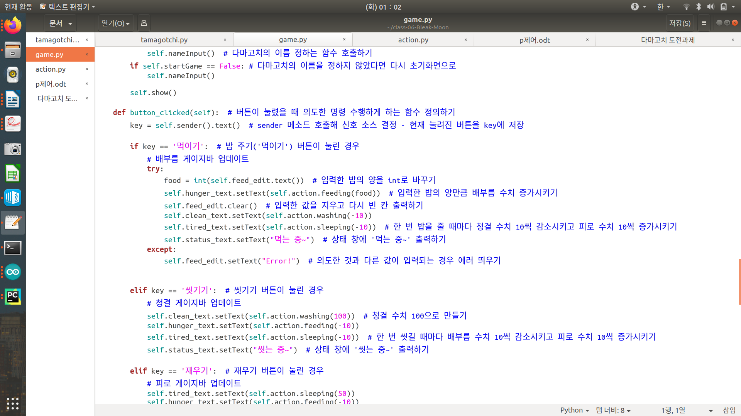

- game.py 코드 中

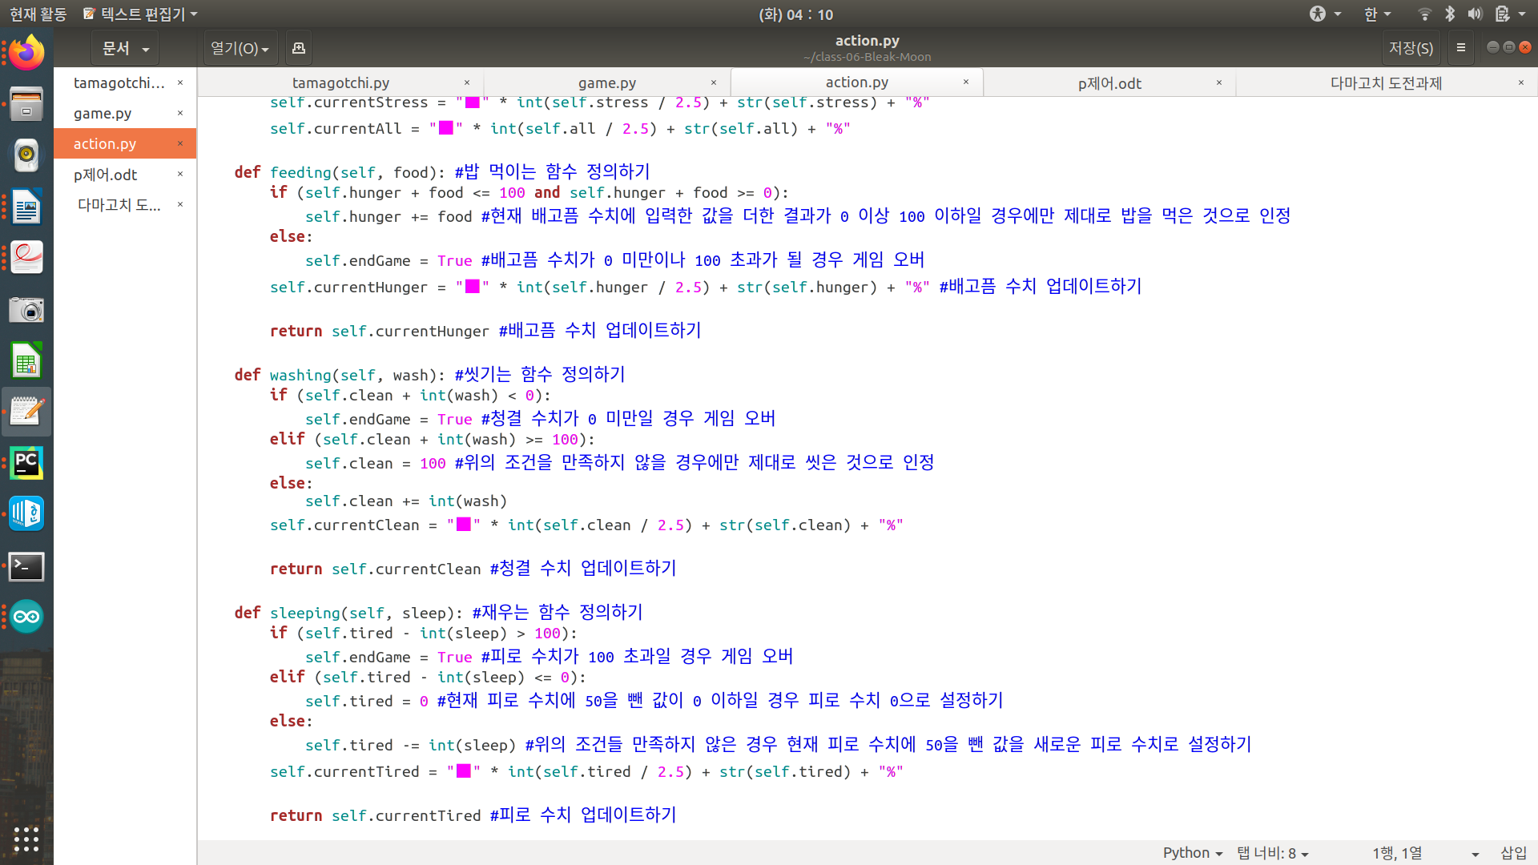

-action.py 코드 中

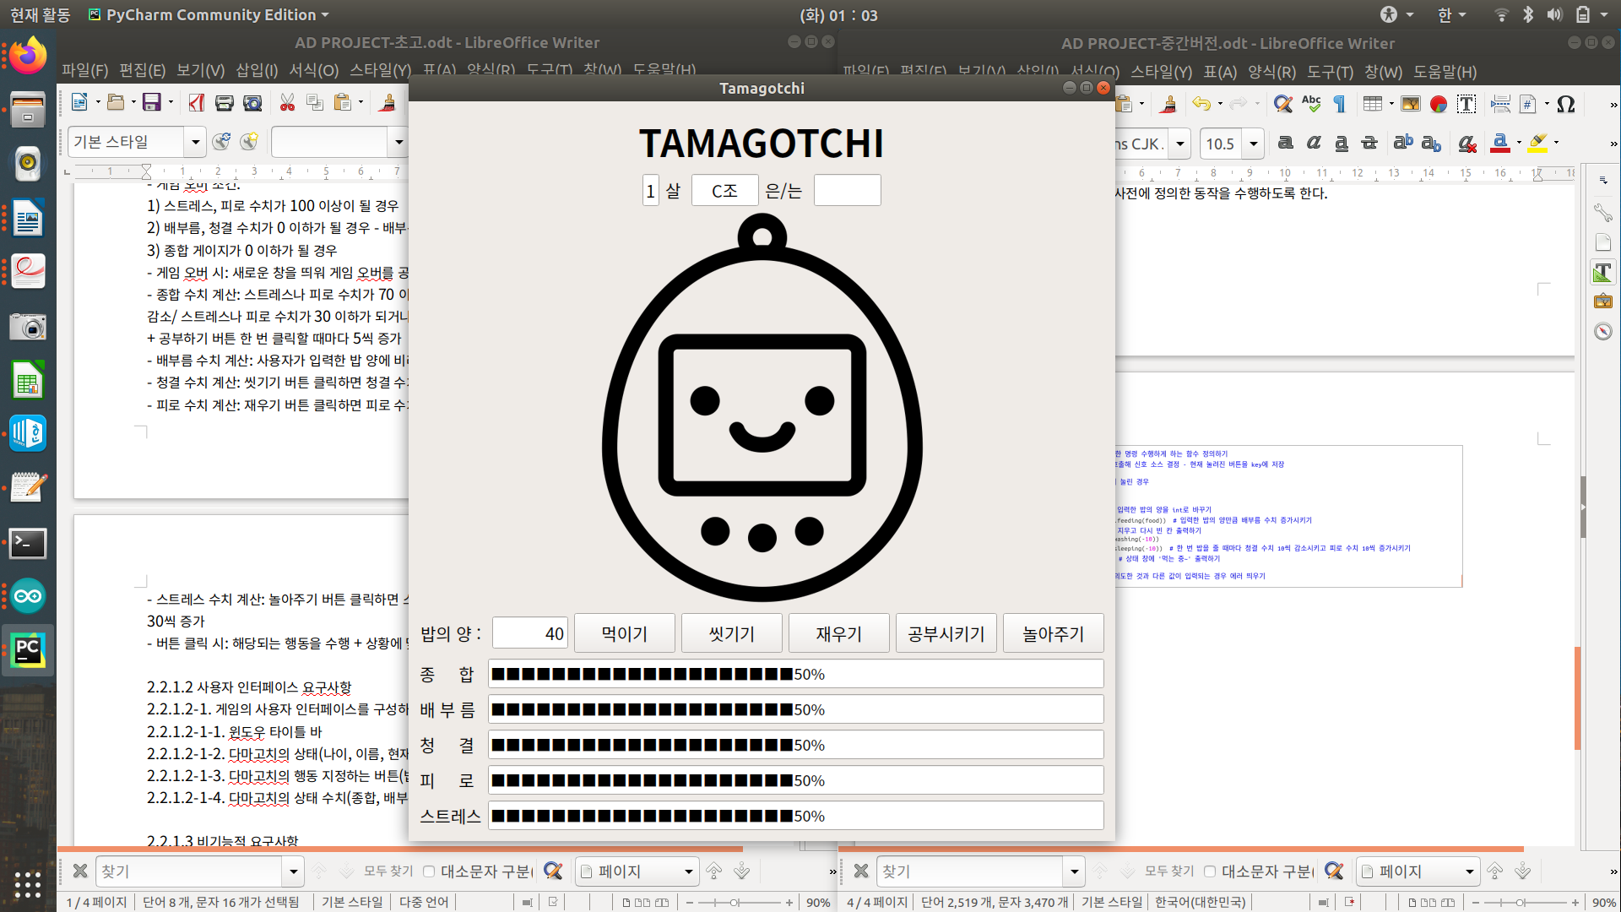 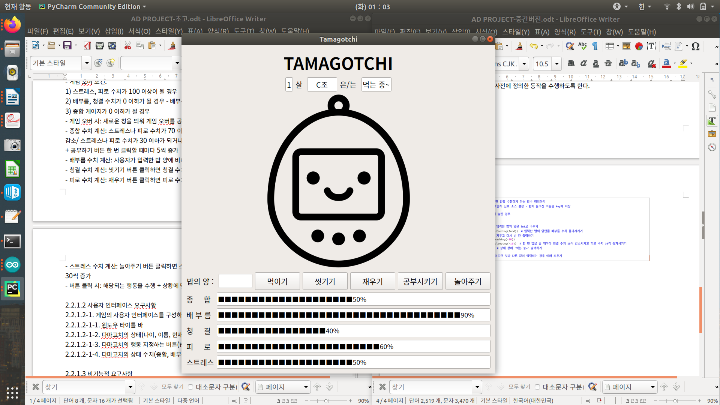

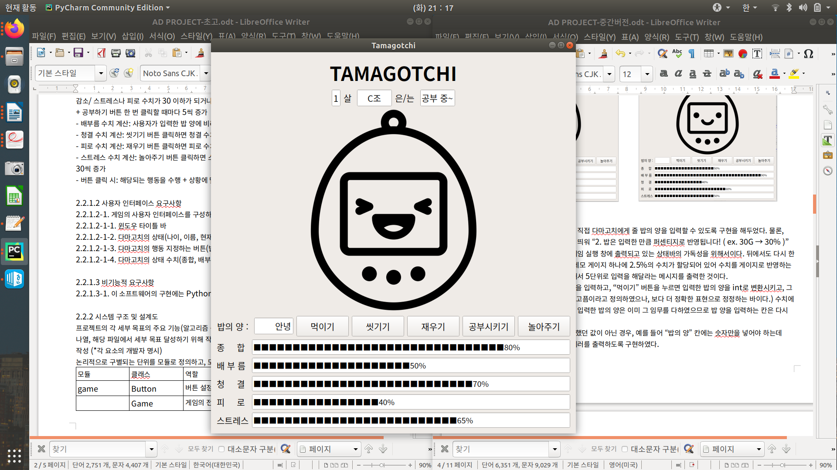 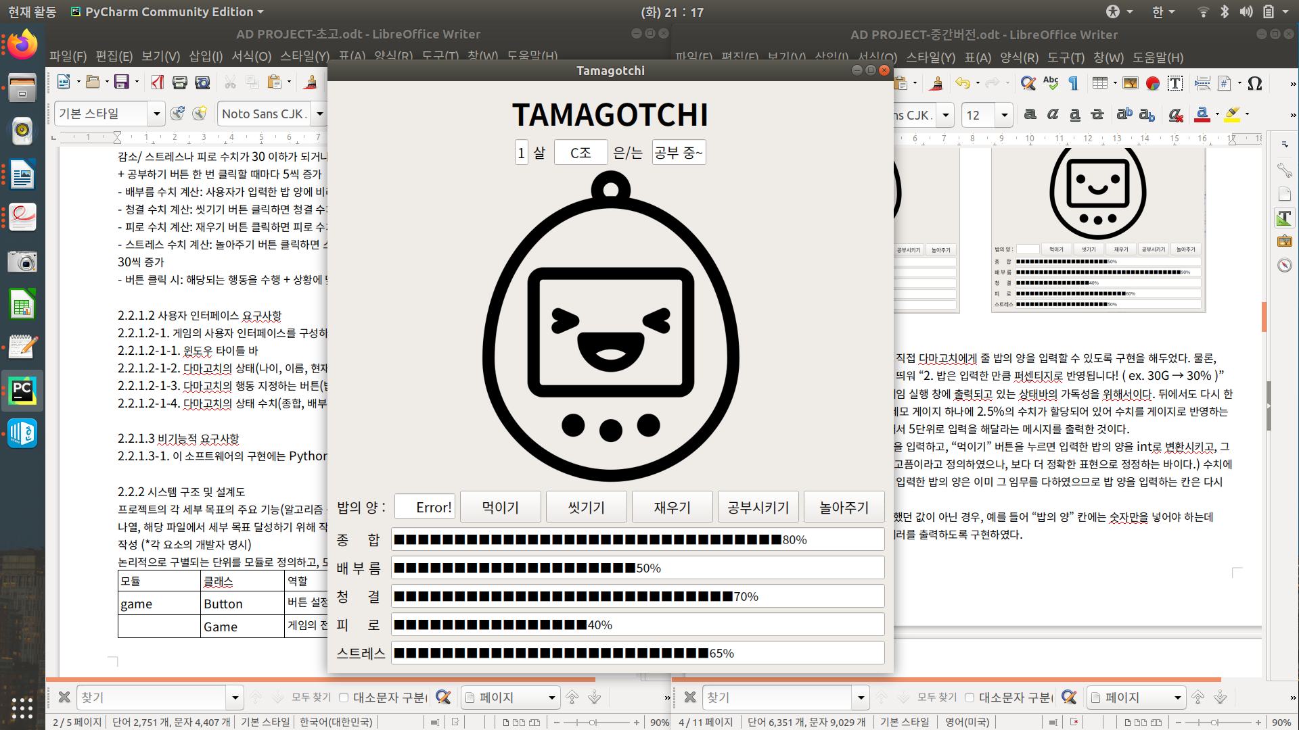

- 실제 게임 실행 화면

밥을 주는 행동의 경우 플레이어가 직접 다마고치에게 줄 밥의 양을 입력할 수 있도록 구현을 해두었다. 물론, 게임을 시작하기 전 주의사항 창을 띄워 “2. 밥은 입력한 만큼 퍼센티지로 반영됩니다! ( ex. 30G → 30% )”라고 메시지를 출력한 것은 현재 게임 실행 창에 출력되고 있는 상태바의 가독성을 위해서이다. 뒤에서도 다시 한 번 서술할 예정이지만, 게임 창의 네모 게이지 하나에 2.5%의 수치가 할당되어 있다.

플레이어가 다마고치에 줄 밥의 양을 입력하고, “먹이기” 버튼을 누르면 입력한 밥의 양을 int로 변환시키고, 그 양만큼 배부름(위의 코드에서는 배고픔이라고 정의하였으나, 보다 더 정확한 표현으로 정정하는 바이다.) 수치에 더해주게 된다. 그리고 플레이어가 입력한 밥의 양은 이미 그 임무를 다하였으므로 밥 양을 입력하는 칸은 다시 빈 칸으로 만들어 준다.

만약 플레이어가 입력한 값이 기대했던 값이 아닌 경우, 예를 들어 “밥의 양” 칸에는 숫자만을 넣어야 하는데 텍스트를 넣은 것 같은 경우에는 에러를 출력하도록 구현하였다.

그렇지만 이 때 명심해야 하는 조건이 하나 존재한다. 다마고치의 배부름 수치는 항상 0 이상 100 이하가 되어야 한다는 것이다. 이 조건을 만족할 경우에만 다마고치가 제대로 밥을 먹은 것으로 인정이 되고, 배부름 수치 역시 플레이어가 입력한 값만큼 증가하게 된다. 만약 현재 다마고치의 배부름 수치에 플레이어가 입력한 밥의 양을 더한 결과가 0 미만이나 100 초과가 된다면 그 즉시 게임은 종료되게 된다. 배부름 수치가 0 미만일 경우에는 다마고치가 굶어 죽은 것이고, 100 초과인 경우에는 과식으로 인해 죽은 것이다.

또한 한 번 밥을 줄 때마다 다마고치의 다른 수치에도 영향을 끼치도록 구현하였다. 한 번 밥을 먹을 때마다 청결 수치를 10씩 감소시키고, 피로도 수치를 10씩 증가시키도록 하였다. 마지막으로 바로 직전에 누른 버튼이 “먹이기”라는 것을 나타내기 위해 “먹는 중~”이라는 문구를 출력하도록 하였다.

위의 실제 게임 실행 화면에서 “밥의 양” 칸에 40을 입력하고 “먹이기” 버튼을 누른 결과 원래 초기 설정 값으로 모두 50%였던 배부름, 청결, 피로 수치가 각각 90%로 증가하고, 40%로 감소하였으며, 60%로 증가한 것을 확인할 수 있다.

미션 3. 씻기기 버튼을 눌렀을 때 사전에 정의한 동작을 수행하도록 한다.

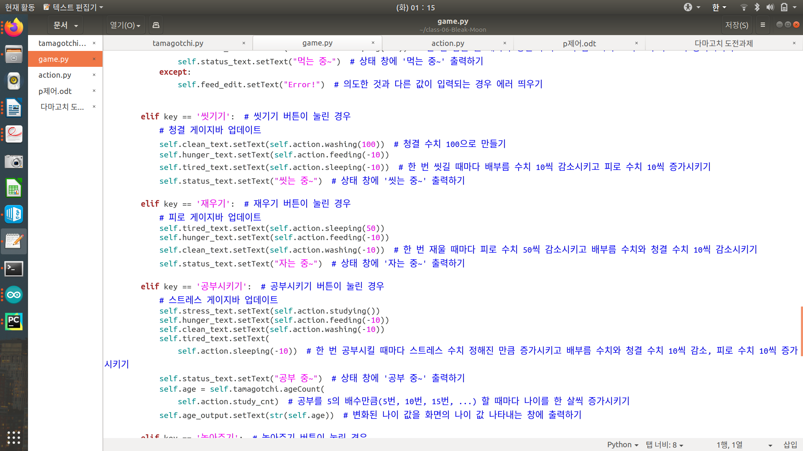

- game.py 코드 中



-action.py 코드 中

 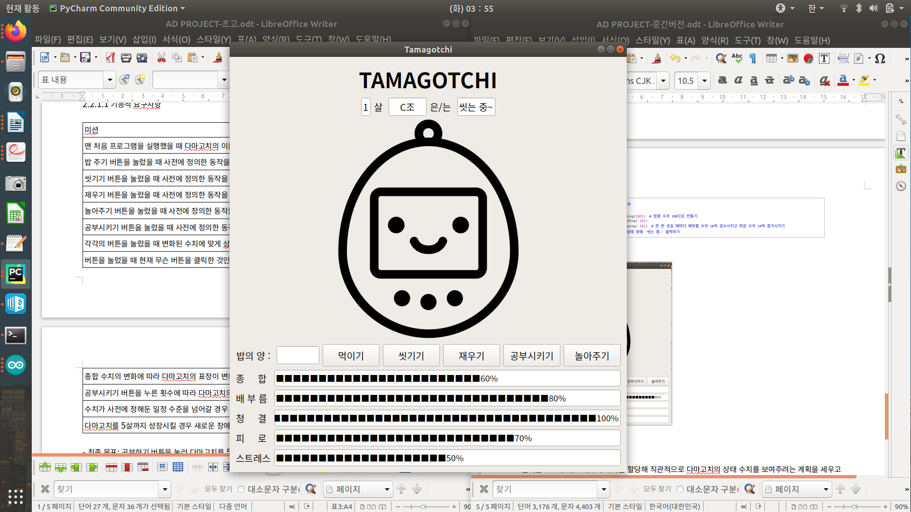

- 실제 게임 실행 화면

씻기기 버튼을 클릭하게 되면 청결 수치가 100으로 갱신되고, 현재 다마고치가 씻고 있다는 메시지, “씻는 중~”이 출력된다. 밥을 먹을 때와 마찬가지로 씻는 것 역시 다른 수치에도 영향을 미치는데, 한 번 씻을 때마다 배부름 수치가 10씩 감소하고, 피로 수치는 10씩 증가하도록 설정하였다.

청결 수치 역시 0 이상이어야 한다는 조건을 가지고 있다. 따라서 청결 수치가 0 미만으로 내려갈 경우 그 즉시 게임은 종료되게 되는 것이다. 이 경우에는 청결하지 못해 질병에 걸려 죽은 것으로 해석할 수 있다.

아까 밥을 먹고 난 결과 화면에서 씻기기 버튼을 클릭하게 되면 40%였던 청결 수치가 100%가 되고, 90%였던 배부름 수치가 80%가 되었으며, 피로 수치가 60%에서 70%로 증가하였음을 알 수 있다. 이외에도 종합 수치 역시 변화하였으나 이와 관련된 내용은 종합 수치를 다루는 미션에서 후술하겠다.

미션 4. 재우기 버튼을 눌렀을 때 사전에 정의한 동작을 수행하도록 한다.



- game.py 코드 中



-action.py 코드 中

 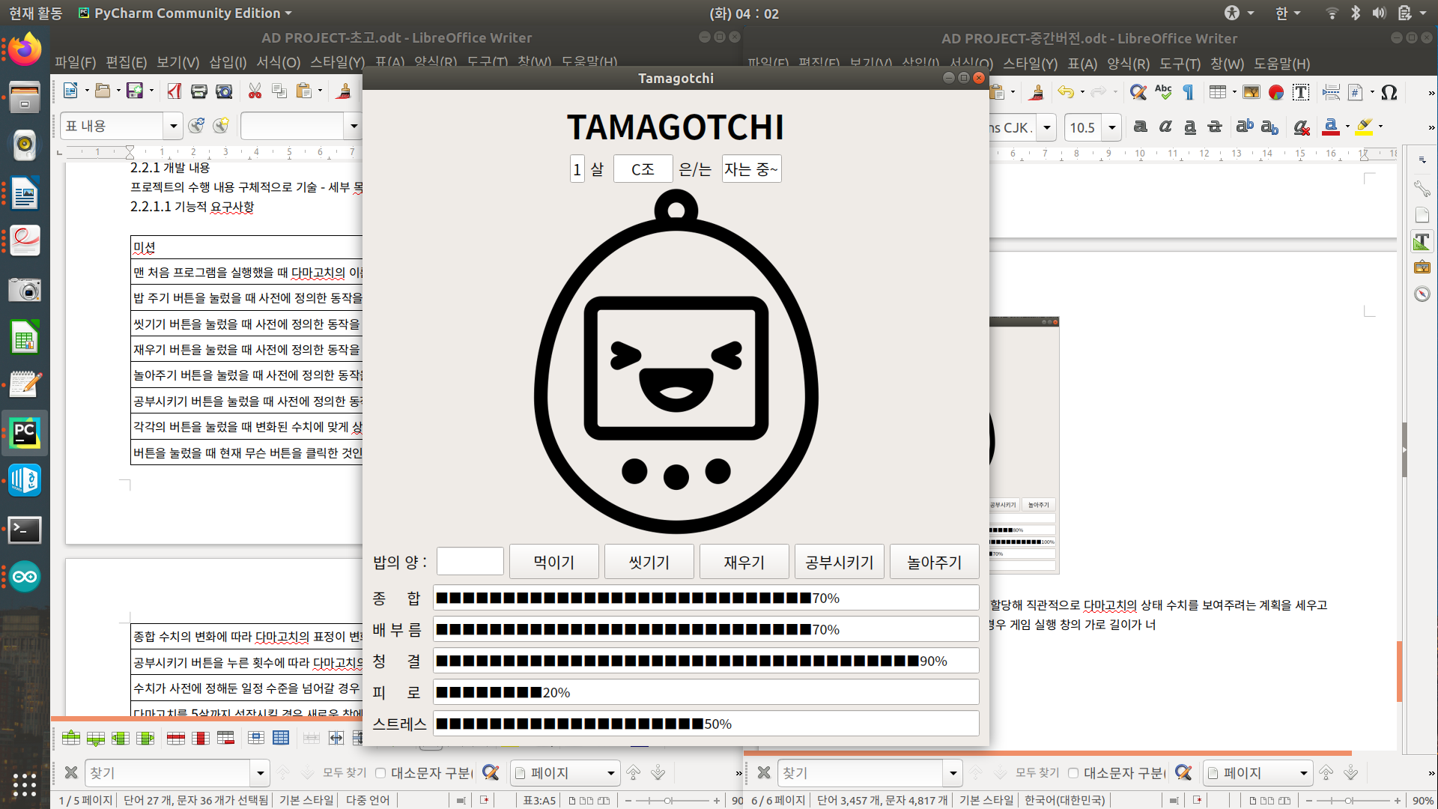

- 실제 게임 실행 화면

재우기 버튼을 클릭하게 되면 피로 수치가 50%만큼 줄어들고, 그와 동시에 청결과 배부름 수치는 모두 10% 줄어들도록 코드를 구현하였다. 그리고 앞선 두 번의 경우와 마찬가지로 가장 마지막에 클릭한 버튼이 무엇인지 알려주기 위해 “자는 중~”이라는 메시지를 출력하도록 하였다.

앞서 설명했던 청결 수치와는 반대로, 피로 수치가 100을 초과할 경우 그 즉시 게임 오버가 된다. 제때 수면을 취하지 못해 다마고치가 과로사하게 되는 것이다.

그리고 만약 현재 피로 수치에서 50을 뺀 값이 0 미만이 될 경우에는 피로 수치를 0으로 설정하도록 구현하였다. 이 조건들을 모두 만족하지 않을 경우 기존 청결 수치에서 50을 뺀 수가 새로운 피로 수치가 된다.

실제 게임 실행 화면에서도 70%였던 피로 수치가 20%로 줄어들고, 80%와 100%였던 배부름과 청결 수치가 모두 10%씩 떨어진 70%와 90%가 되었음을 확인할 수 있다.

이외에도 종합 수치가 60%에서 70%로 또 오르고, 다마고치의 표정이 바뀌는 변화도 일어나기는 하였다. 그렇지만 이 두 변화 같은 경우에는 뒤의 미션에서 다마고치의 표정 변화와 종합 수치 변화에 대해 다룰 것이므로 지금은 설명하지 않고 넘어가도록 하겠다.

미션 5. 놀아주기 버튼을 눌렀을 때 사전에 정의한 동작을 수행하도록 한다.

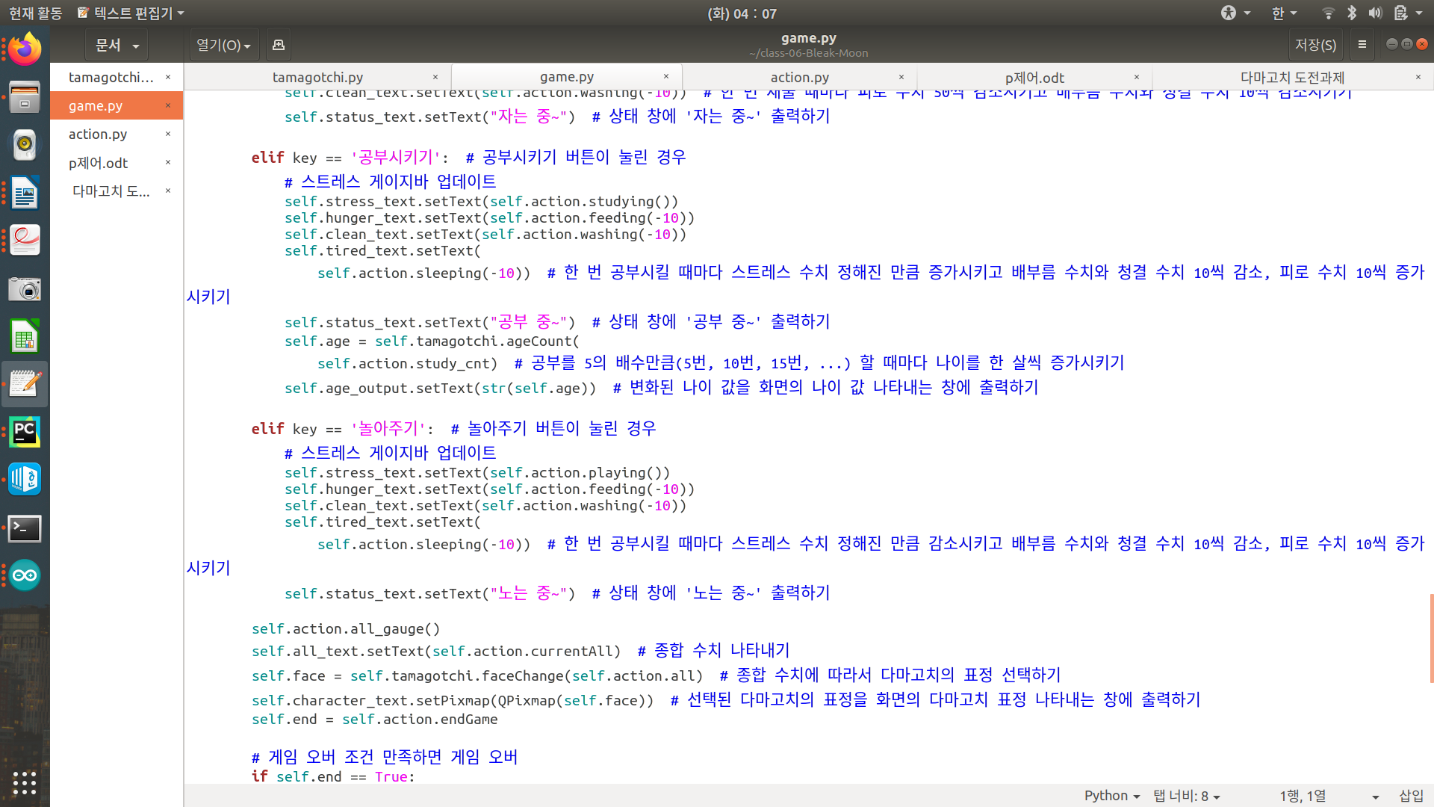

-game.py 코드 中

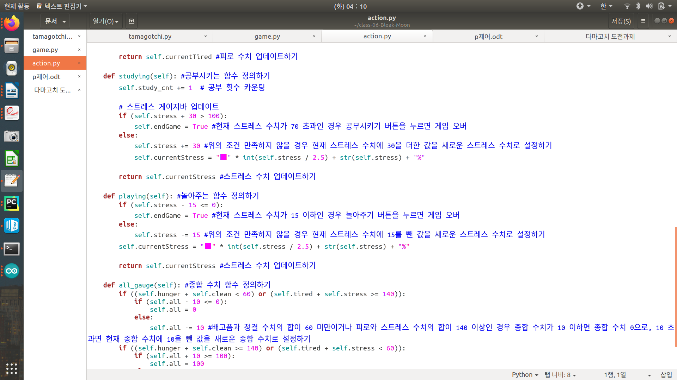

-action.py 코드 中

 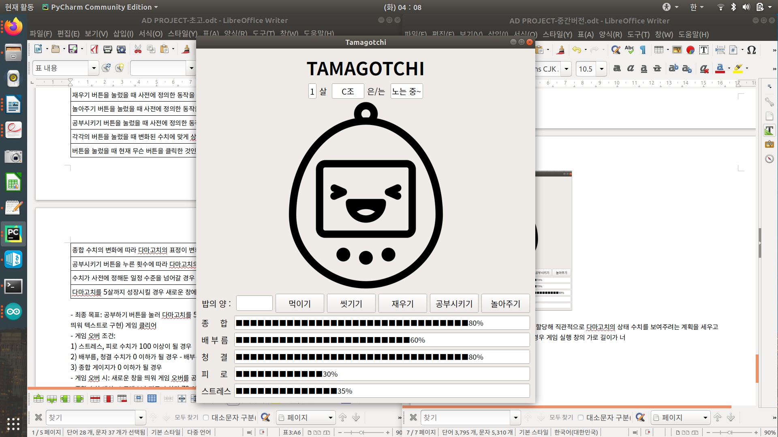

-실제 게임 실행 화면

놀아주기 버튼을 클릭할 경우 스트레스 수치가 변화한다. 한 번 ‘놀아주기’ 버튼을 누를 때마다 다마고치의 스트레스 지수가 15%씩 감소하고, 배부름 수치와 청결 수치는 10% 감소하며 피로 수치는 10% 증가하는 것을 기본 설정으로 구현하였다. 그런데 만약 현재 스트레스 수치가 15 이하인 경우, 즉 ‘놀아주기’ 버튼을 클릭했을 때 다마고치의 스트레스 수치가 0 이하가 될 경우에는 게임 오버가 되도록 설정하였다. 그리고 마찬가지로 “노는 중~”이라는 메시지를 출력시켜 준다.

스트레스 수치가 0 이하가 되었을 때 게임 오버를 선언한다는 것이 처음에 보면 다소 의아할 수도 있겠지만, 다마고치를 5살까지 성장시키는 것이 이 게임의 최종 목적이라는 것을 생각하면 납득할 수 있을 것이다. 뒤에 이어 설명하겠지만 다마고치가 나이를 먹게 하기 위해서는 공부를 시켜야 하는데, 공부를 시키게 될 경우 불가피하게 다마고치의 스트레스 수치가 올라가게 될 수밖에 없다. 그런데 스트레스 수치가 일정 기준치 이상으로 올라가는 것을 막기 위해 공부를 시키지 않고 놀아주기와 그 외의 다른 버튼들만을 사용하게 되면 그것은 게임의 본래 목적에 어긋난 것이라고 판단하였다. 따라서 이를 막기 위해 이 규칙을 도입하기로 했다.

‘놀아주기’ 버튼을 클릭한 결과 70%였던 배부름 수치가 60%로 줄어들고, 청결 수치도 90%에서 80%로 10% 감소하였으며, 피로 수치는 10% 증가해 30%가 되었고, 스트레스는 15% 감소해 35%가 된 것을 확인할 수 있다.

미션 6. 공부시키기 버튼을 눌렀을 때 사전에 정의한 동작을 수행하도록 한다.

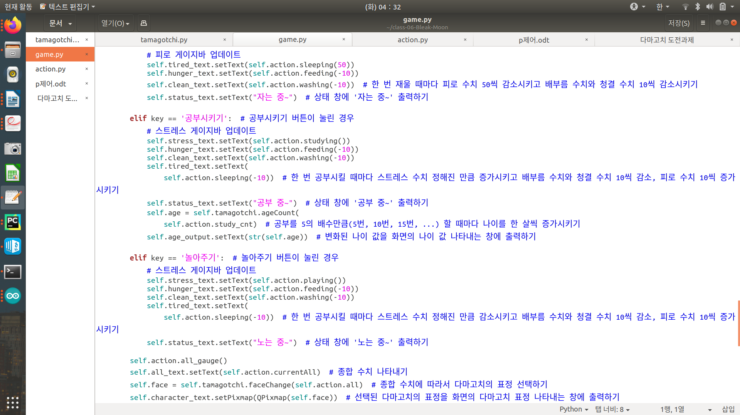

-game.py 코드 中



-action.py 코드 中

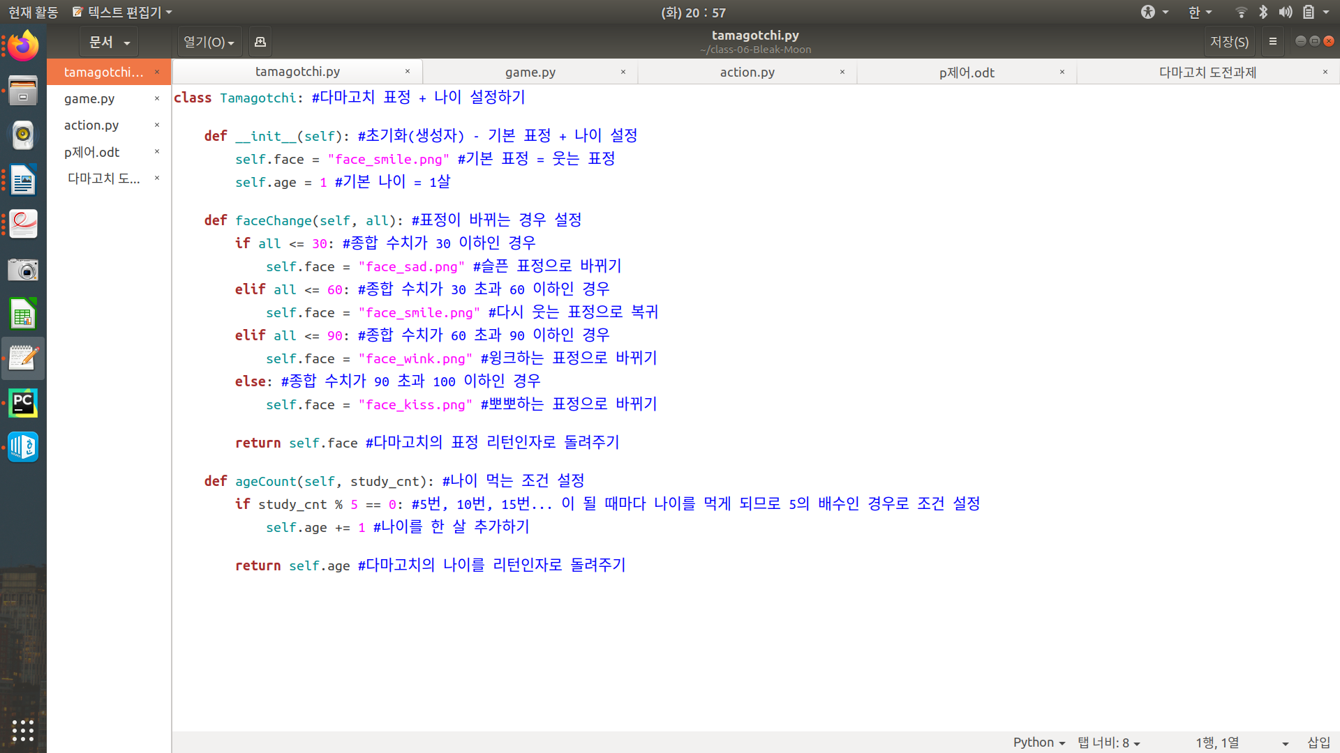

-tamagotchi.py 코드 中

 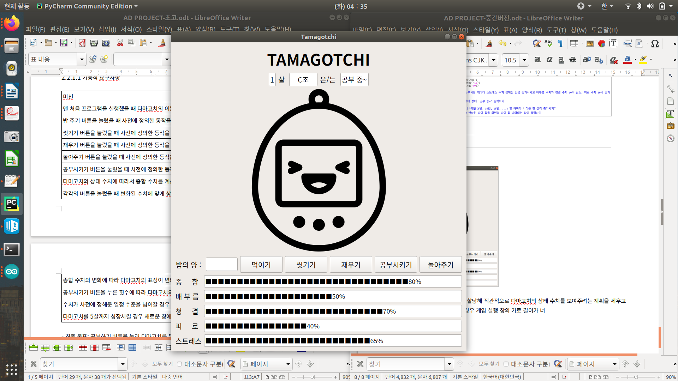

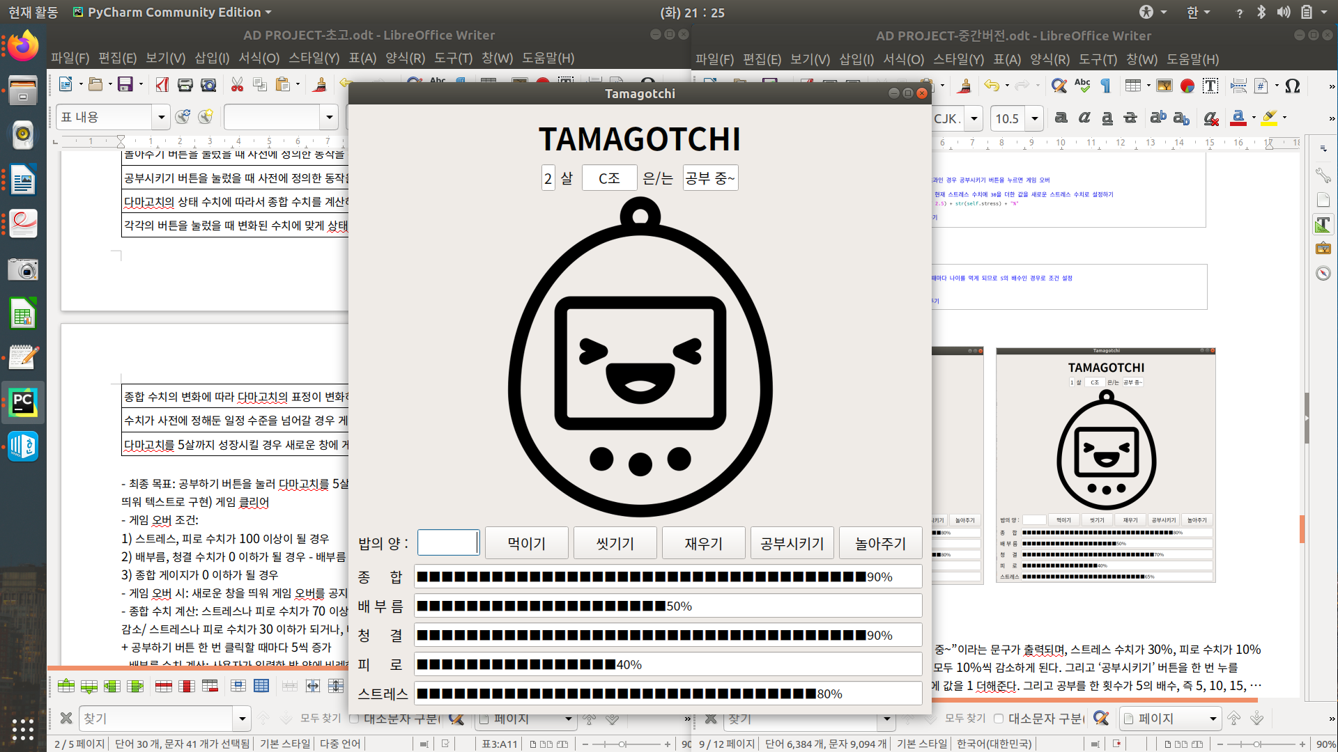 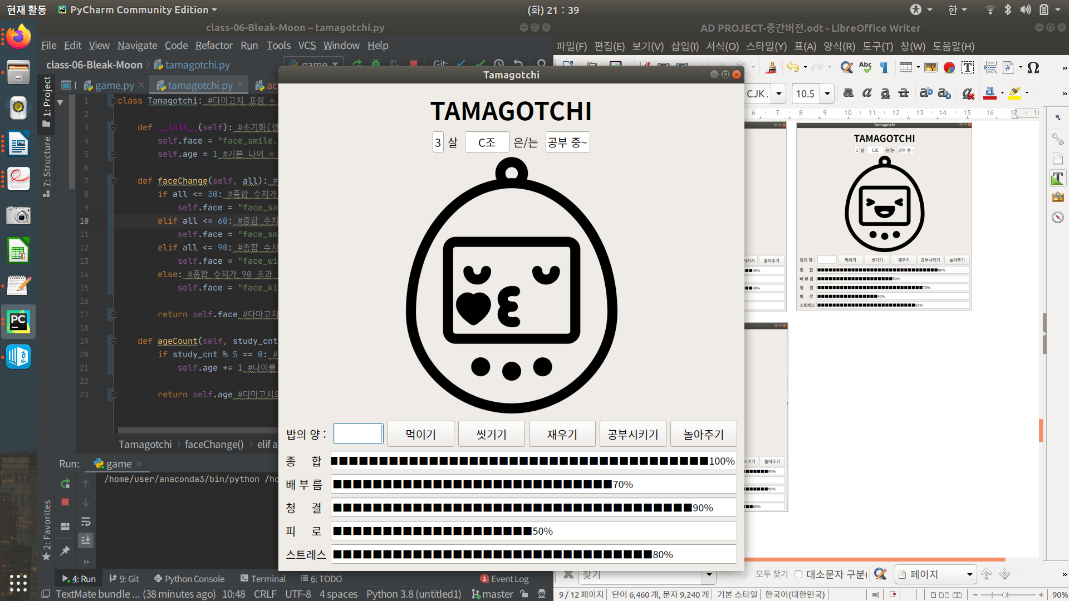

-실제 게임 실행 화면

‘공부시키기’ 버튼이 눌린 경우 “공부 중~”이라는 문구가 출력되며, 스트레스 수치가 30%, 피로 수치가 10% 증가하고 배부름 수치와 청결 수치는 모두 10%씩 감소하게 된다. 그리고 ‘공부시키기’ 버튼을 한 번 누를 때마다 공부 횟수를 카운팅하는 변수에 값을 1 더해준다. 그리고 공부를 한 횟수가 5의 배수, 즉 5, 10, 15, … 가 될 때마다 다마고치의 나이를 한 살씩 더해 새로 변한 나이 값을 화면에 출력해준다.

그리고 ‘공부시키기’ 버튼을 누르기 전 스트레스 수치가 70% 초과인 경우, 즉 버튼을 눌러서 스트레스 수치가 100을 초과하게 되는 경우 게임 오버 창이 뜨게 되는 방식으로 구현하였다.

실제 게임에서는 ‘공부시키기’ 버튼을 누르자 배부름 수치와 청결 수치가 각각 60%에서 50%, 80%에서 70%로 모두 10%씩 떨어졌으며, 피로는 30%에서 10% 증가해 40%가 되었고, 스트레스는 30% 증가하여 35%에서 65%가 되었다는 것을 위의 그림을 통해 확인할 수 있다.

미션 7. 다마고치의 상태 수치에 따라서 종합 수치를 계산해 업데이트한다.

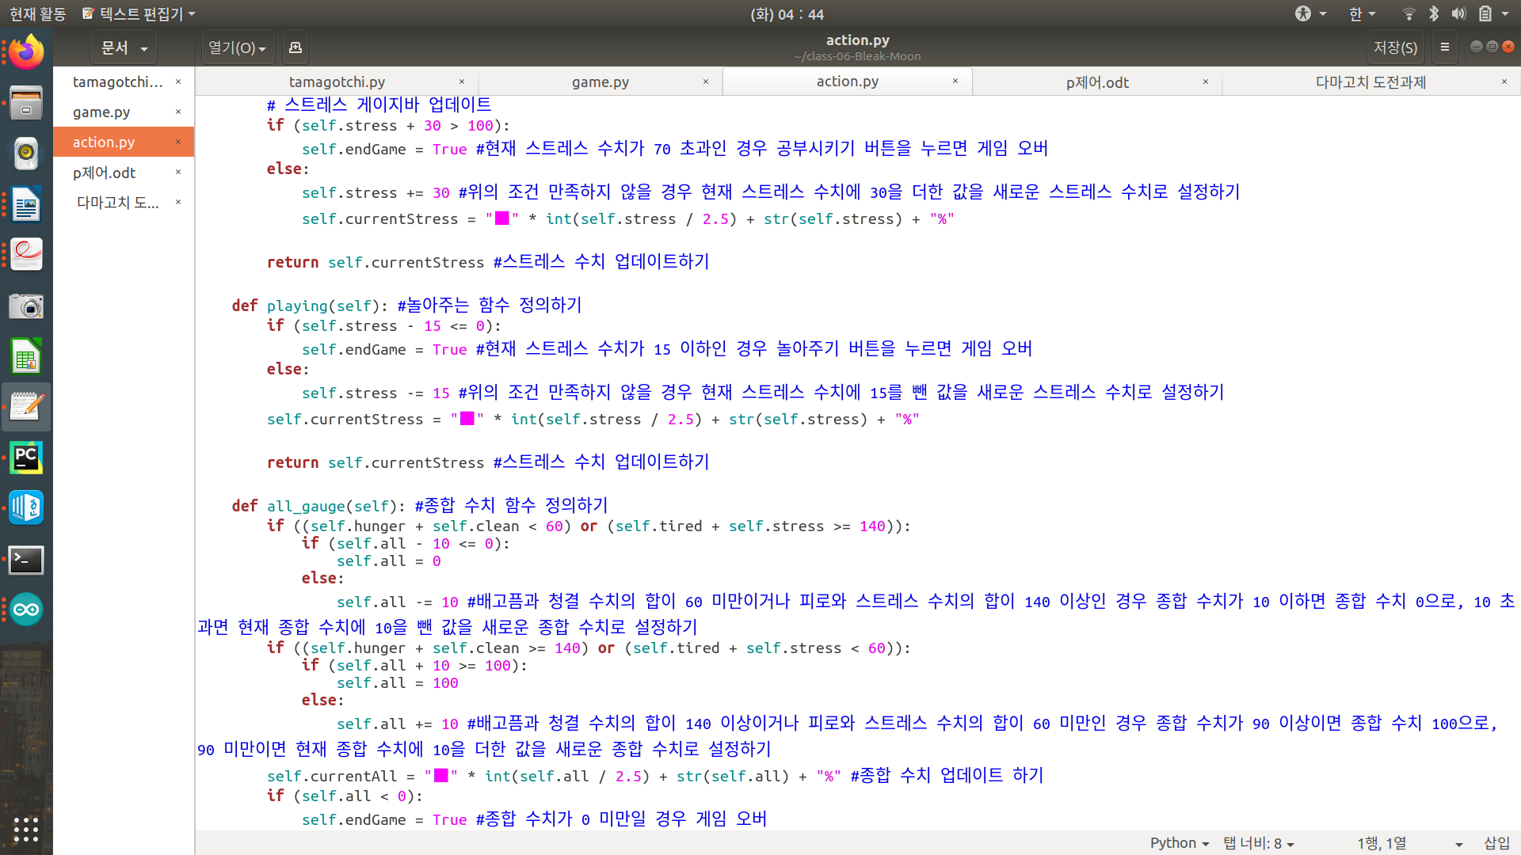

-action.py 코드 中



-실제 게임 실행 화면

종합 수치 같은 경우에는 어떤 버튼 하나에 의해 직접적으로 변화가 생기는 것이 아니라, 플레이어가 다마고치에게 어떤 명령을 내려 상태 수치가 어떻게 변하느냐에 따라서 변화가 일어나게 된다.

만약 배부름과 청결 수치의 합이 60 미만이거나 피로와 스트레스 수치의 합이 140 이상인 경우 종합 수치에서 10%를 감소시키게 된다. 만약 이 때 기존 종합 수치가 10% 이하일 경우, 즉 10%가 감소되어 종합 수치가 0 이하가 되는 경우에는 게임이 끝나게 된다. 그렇지 않은 경우 원래대로 종합 수치에서 10%만큼을 뺀 것이 새로운 다마고치의 종합 수치가 된다.

반대로 배부름과 청결 수치의 합이 140 이상이거나 피로와 스트레스 수치의 합이 60 미만인 경우 종합 수치에서 10%을 더한다. 이 때 기존 종합 수치가 90% 이상이여서 10%를 증가시켰을 때 그 값이 100을 넘는 경우 종합 수치는 100%으로 갱신되게 된다. 그리고 만약 그렇지 않은 경우에는 원래 구현한 코드대로 10%만을 증가시켜주면 된다.

미션 8. 각각의 버튼을 눌렀을 때 변화된 수치에 맞게 상태바를 업데이트한다.

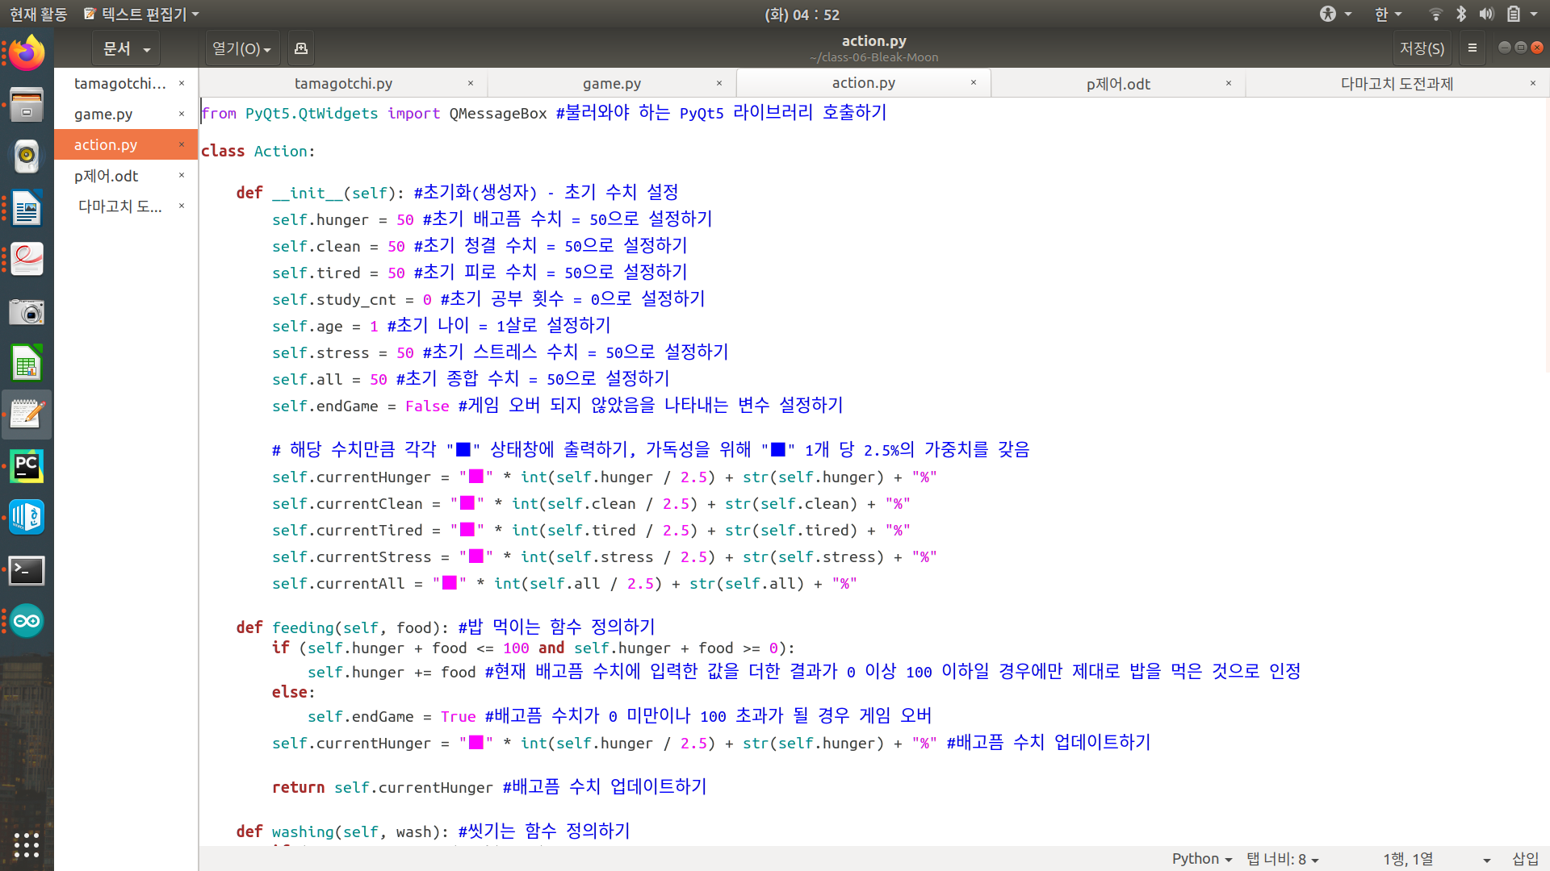

-action.py 코드 中

2.5%에 네모 게이지 하나를 할당해 직관적으로 다마고치의 상태 수치를 표시하였다. 네모 게이지 하나에 2.5%를 할당한 것은 프로그램의 가독성을 위한 것으로, 뒤에 더 자세히 설명할 예정이다.

미션 9. 종합 수치의 변화에 따라 다마고치의 표정이 변화하도록 한다.



-tamagotchi.py 코드 中

 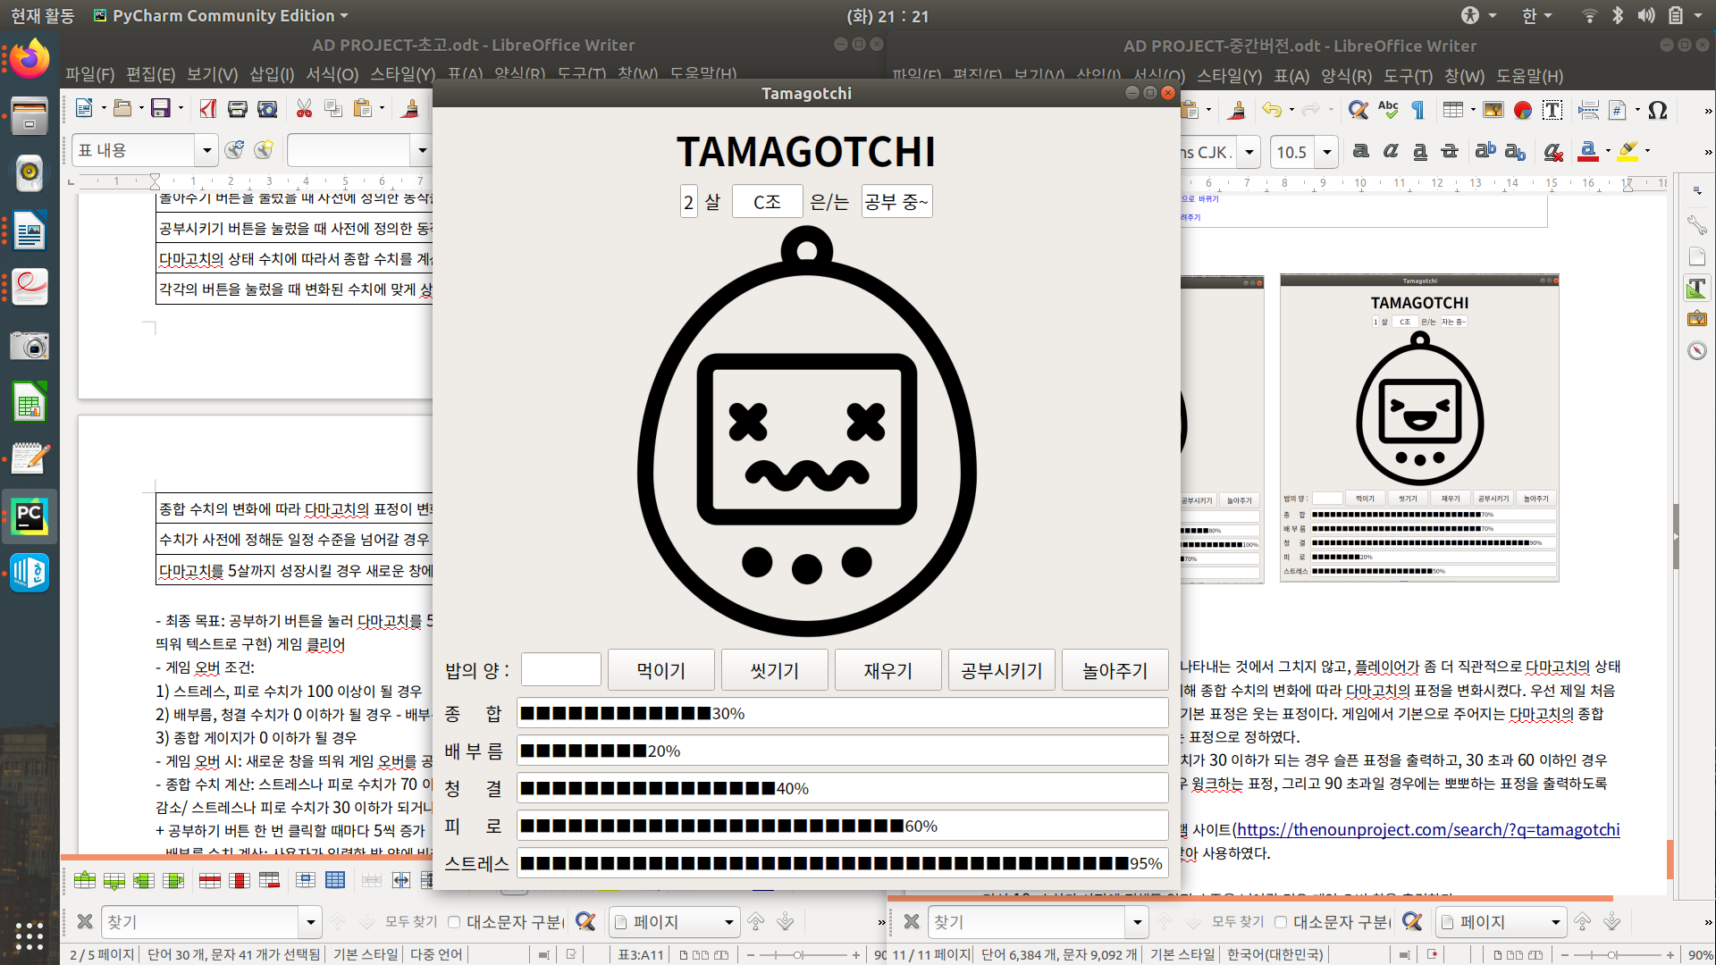

 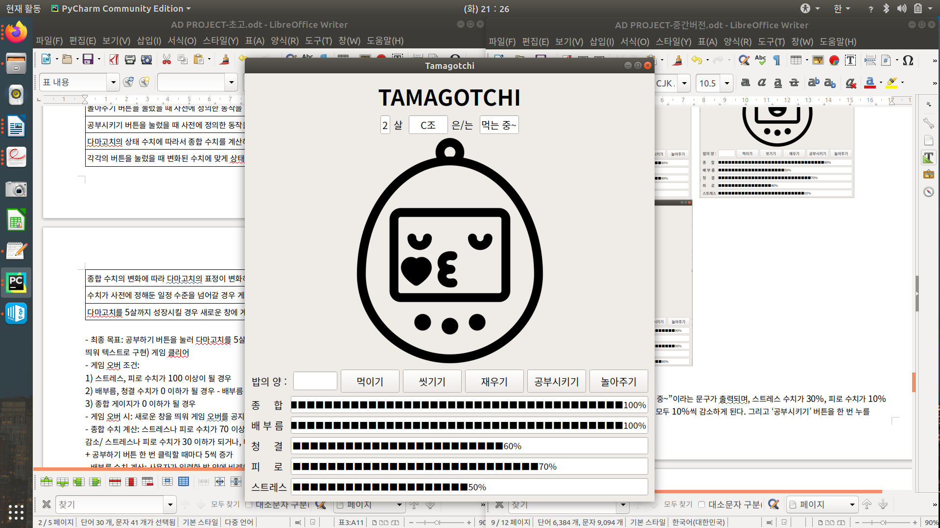

-실제 게임 실행 화면

다마고치의 상태를 단순히 수치로 나타내는 것에서 그치지 않고, 플레이어가 좀 더 직관적으로 다마고치의 상태 변화를 알아차릴 수 있도록 하기 위해 종합 수치의 변화에 따라 다마고치의 표정을 변화시켰다. 우선 제일 처음 게임을 실행했을 때의 다마고치의 기본 표정은 웃는 표정이다. 게임에서 기본으로 주어지는 다마고치의 종합 수치가 50이기에 기본 표정을 웃는 표정으로 정하였다.

그리고 게임을 진행하면서 종합 수치가 30 이하가 되는 경우 슬픈 표정을 출력하고, 30 초과 60 이하인 경우 웃는 표정, 60 초과 90 미만일 경우 윙크하는 표정, 그리고 90 초과일 경우에는 뽀뽀하는 표정을 출력하도록 코드를 구현하였다.

다마고치의 표정 이미지는 픽토그램 사이트(<https://thenounproject.com/search/?q=tamagotchi>

)를 참고하여 관련 프리소스 이미지를 다운받아 사용하였다.

미션 10. 수치가 사전에 정해둔 일정 수준을 넘어갈 경우 게임 오버 창을 출력한다.

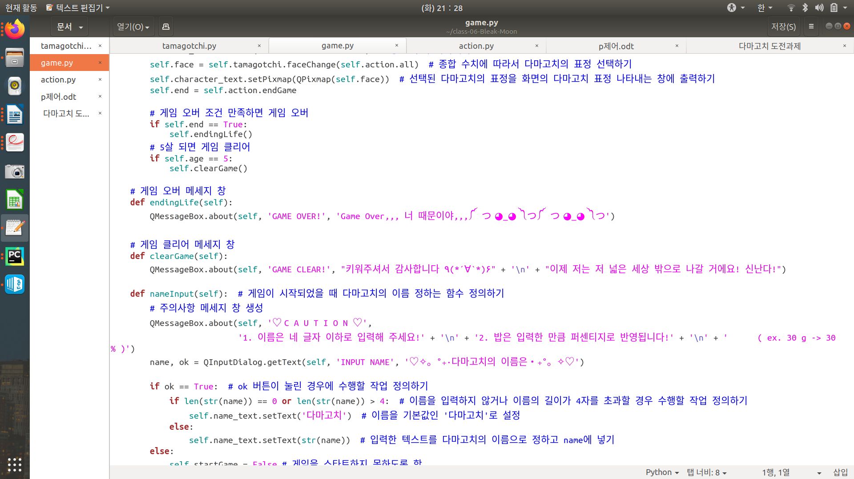



-game.py 코드 中

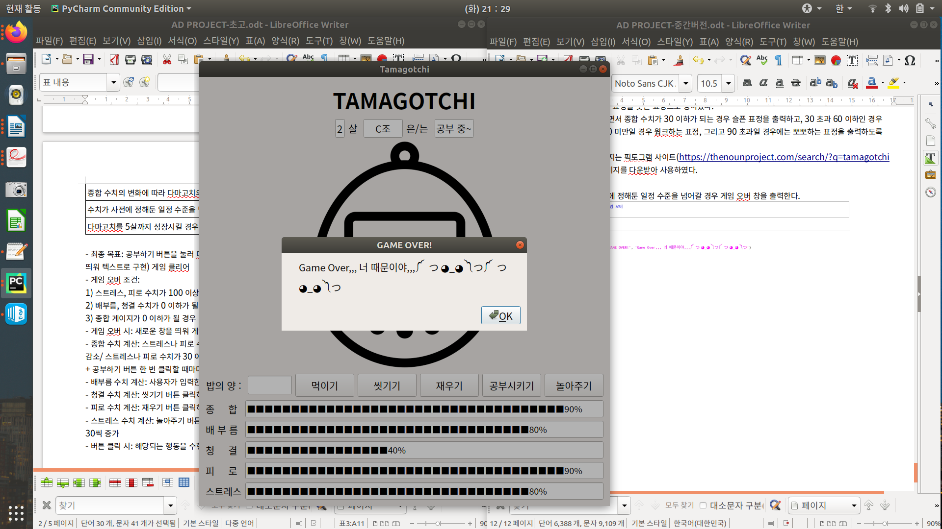

-실제 게임 실행 화면

실제 다마고치 게임에서는 다마고치를 제대로 케어하지 않아 게임이 오버될 경우, 즉 다마고치 캐릭터가 죽을 경우 실제로 묘지의 풍경을 화면에 띄운다고 한다. 그렇지만 앞서 서술한 버튼의 문제와도 같이, 장소를 바꿔가며 다마고치의 행동을 규정하는 것은 어려울 것이라고 판단되어 대신 게임 오버 스크린을 하나 더 띄우기로 하였다.

참고로, 게임 오버 조건은 종합 수치를 제외한 배부름과 청결 수치의 경우 0 미만, 피로와 스트레스 수치의 경우 100 초과가 될 때이고, 종합 수치만 수치값이 딱 0과 100이 되는 경우에도 게임 오버를 선언하도록 설정하였다.

청결 수치가 0, 즉 청결하지 않아 병에 걸린 경우, 혹은 배부름 수치가 0으로 먹은 것이 아무 것도 없는 경우 등 각각의 상태 수치가 0인 경우에 즉사하는 것이 아니므로 최대치, 또는 최저치를 찍은 순간은 게임 오버가 아니도록 설정하였다. 그렇지만 종합 수치의 경우 생명력과 같은 개념으로 설정하였기에 생명력이 0이 되는 순간 캐릭터는 죽게 되는 것으로 설정하였다.

앞선 미션에서 이미 정해놓은 조건을 지키지 않아 게임 오버가 될 경우, 기존 게임 실행 창 위에 “GAME OVER”창을 하나 더 띄우고 그 위에 “Game Over,,, 너 때문이야,,,༼ つ ◕_◕ ༽つ༼ つ ◕_◕ ༽つ”이라는 텍스트를 출력하도록 하였다.

미션 11. 다마고치를 5살까지 성장시킬 경우 새로운 창에 게임 클리어 창을 출력한다.





-game.py 코드 中

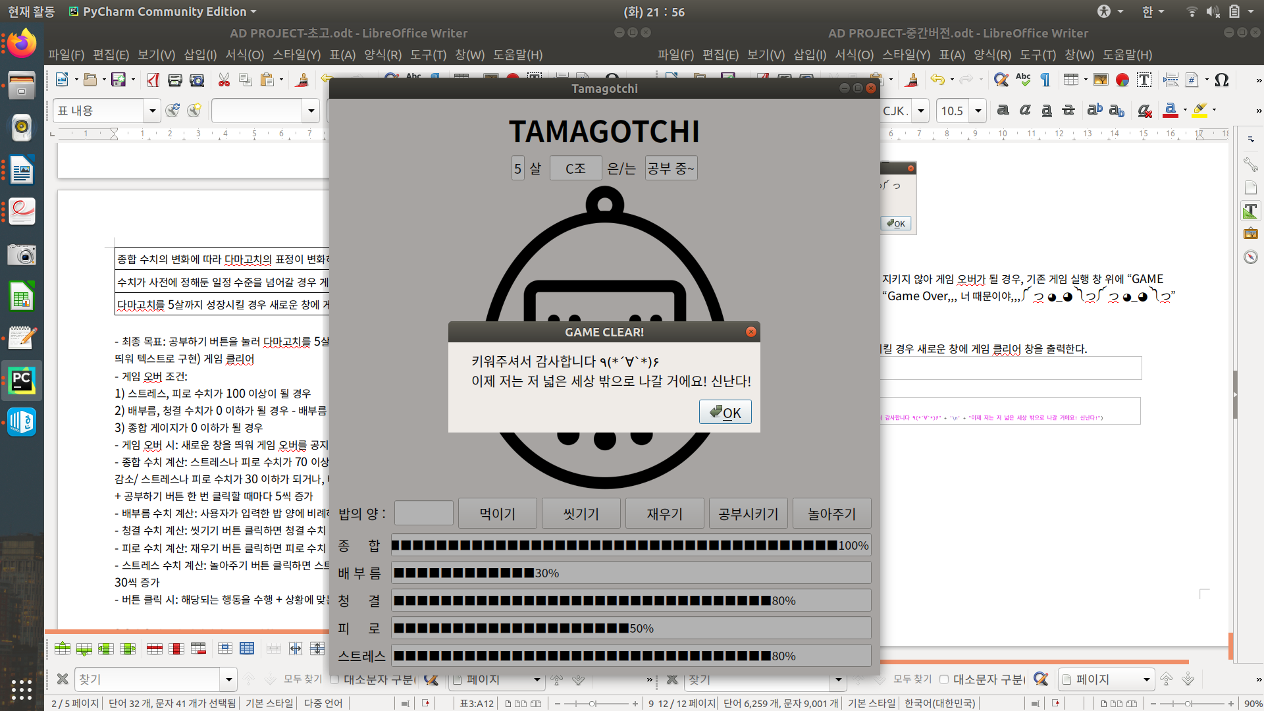

-실제 게임 실행 화면

게임 오버가 되지 않은 채로 다마고치를 5살까지 키우게 되면 기존 게임 실행 창 위에 새로운 창, “GAME CLEAR” 창을 하나 더 띄워서 게임 클리어 멘트를 출력하도록 구현하였다. 최종 목표는 다마고치를 5살까지 키우는 것이고, 그 이후에는 독립을 시킨다고 가정하여 “키워주셔서 감사합니다 ٩(*´∀`*)۶ 이제 저는 저 넓은 세상 밖으로 나갈 거에요! 신난다!”라는 문구를 출력하도록 하였다.

# 2. 사용자 인터페이스 요구사항

|  |  |
| --- | --- |
| 미션 | 구현 여부 |
| 1. 윈도우 타이틀 바 | O |
| 2. 게임의 제목과 다마고치의 상태(나이, 이름, 현재 행동) 나타내는 창 | O |
| 3. 다마고치의 표정 나타내는 창과 행동 지정하는 버튼(밥 먹이기, 씻기기, 재우기, 공부시키기, 놀아주기) | O |
| 4. 다마고치의 상태 수치(종합, 배부름, 청결, 피로, 스트레스) 나타내는 창 | O |
| 5. 폰트 | O |

미션 1. 윈도우 타이틀 바

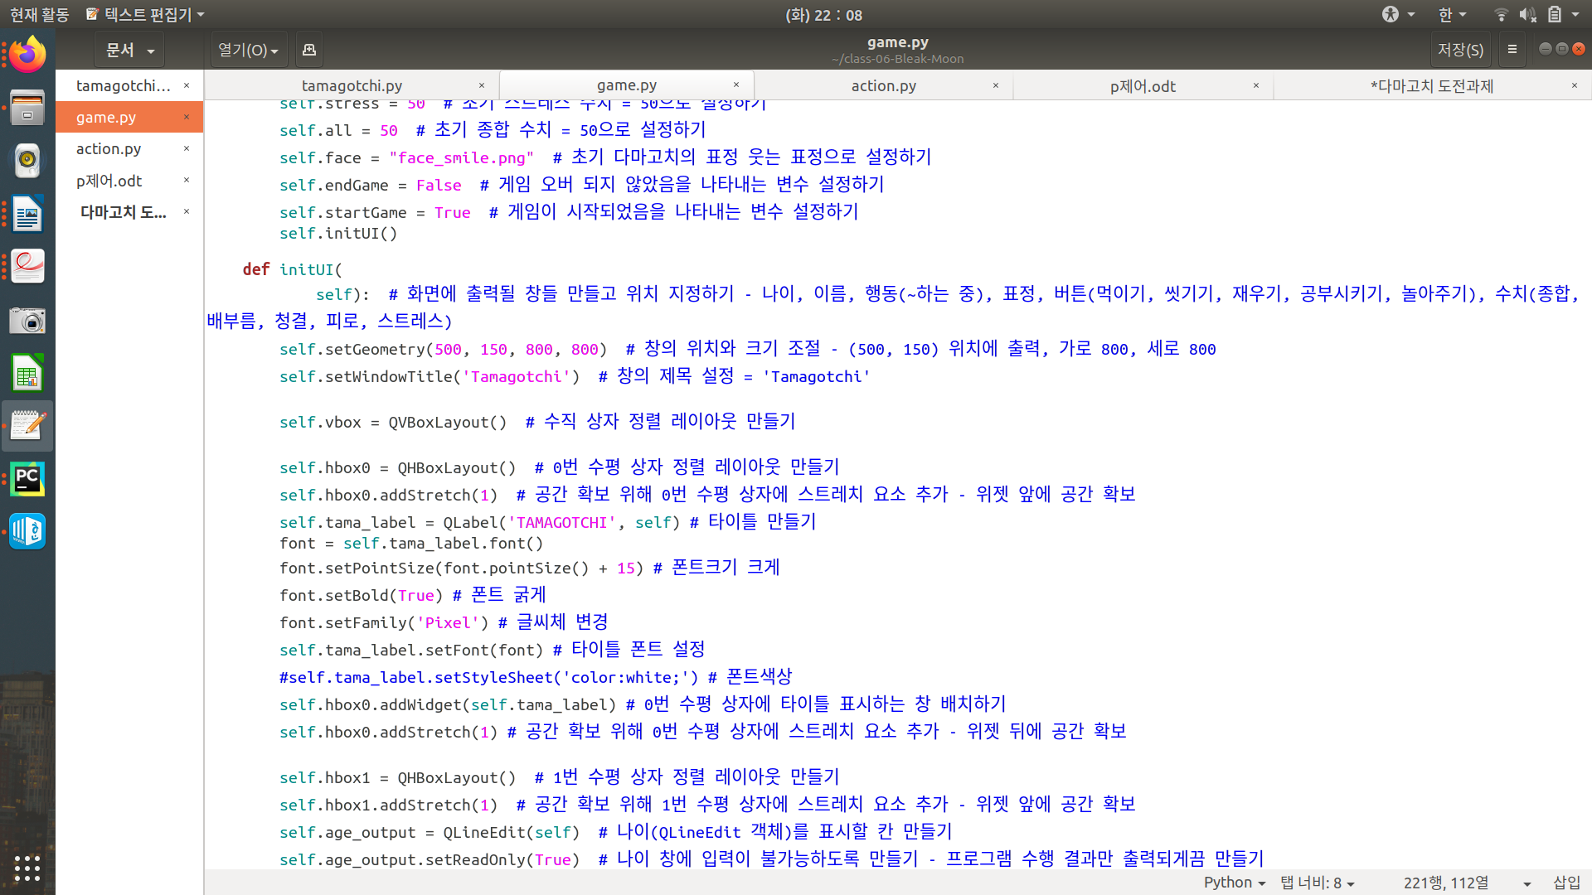

-game.py 코드 中



-실제 게임 실행 화면

다마고치 게임 화면의 크기를 가로 800픽셀, 세로 800픽셀로 정사각형 모양으로 설정하고, 모니터 상의 (500, 150) 위치에 화면을 출력하도록 코드를 구현한다.

미션 2. 게임의 제목과 다마고치의 상태(나이, 이름, 현재 행동) 나타내는 창

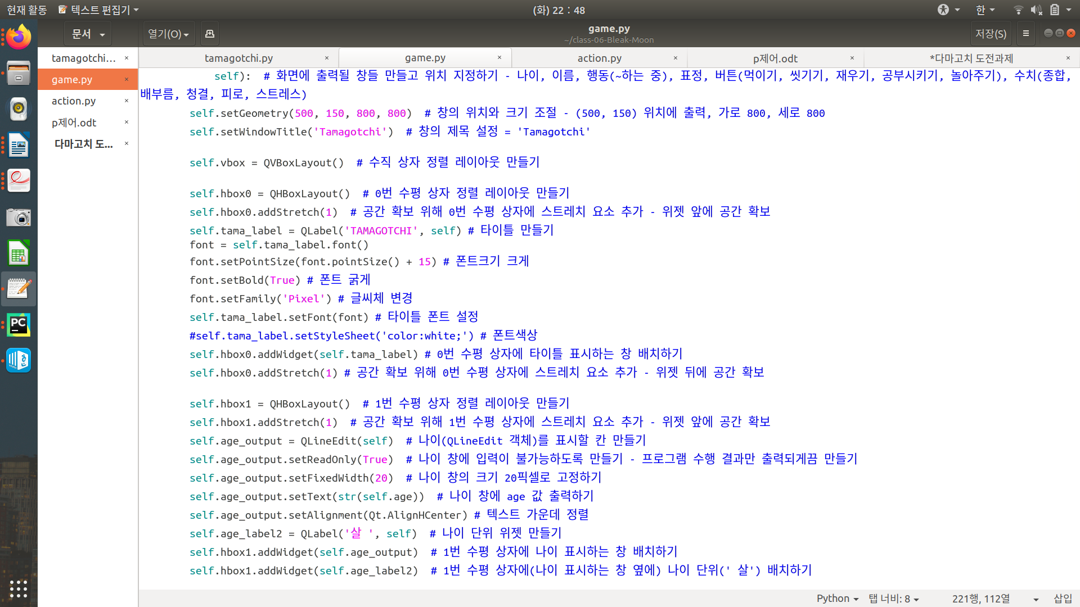

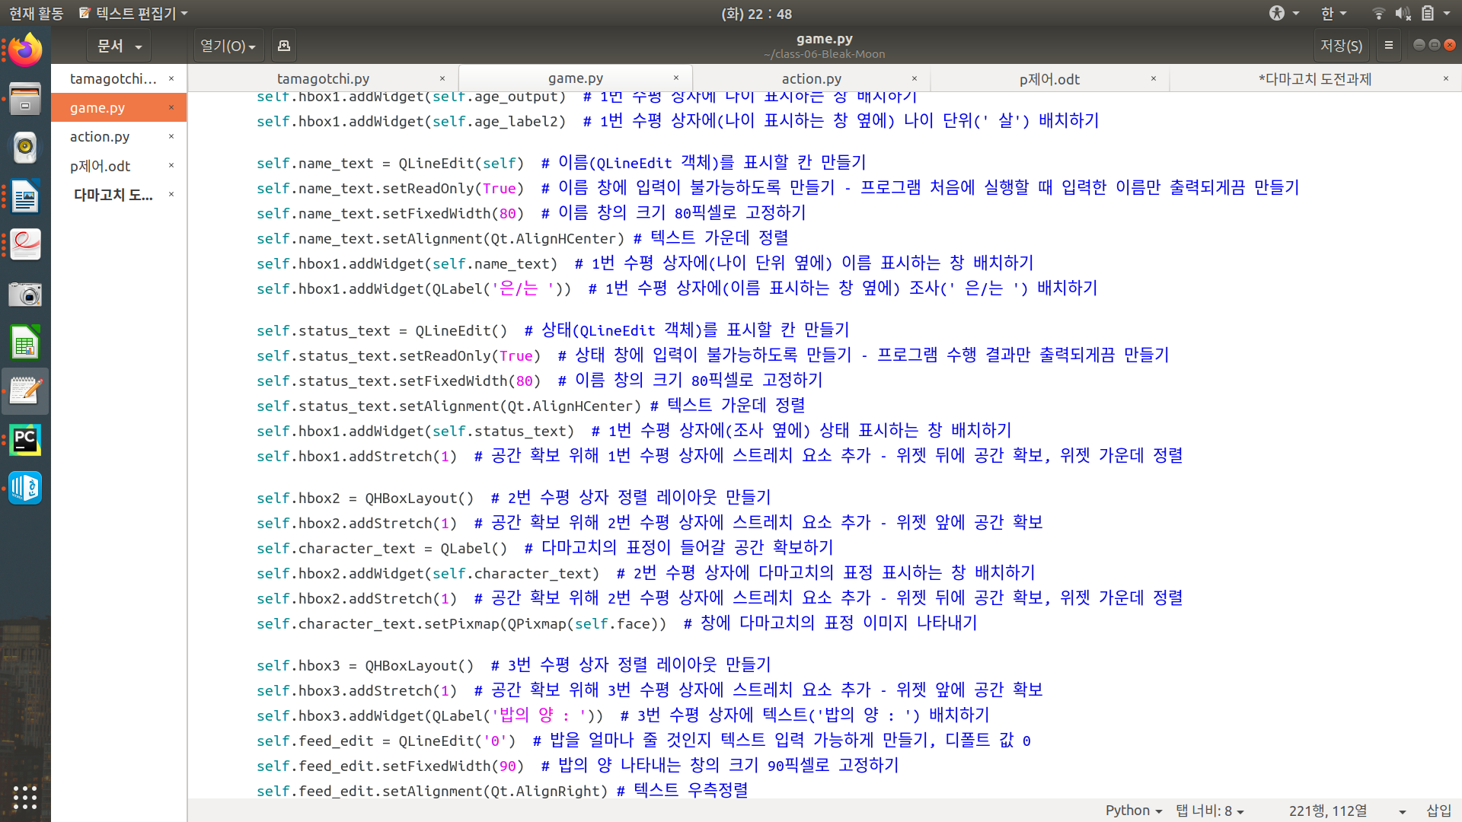

-game.py 코드 中

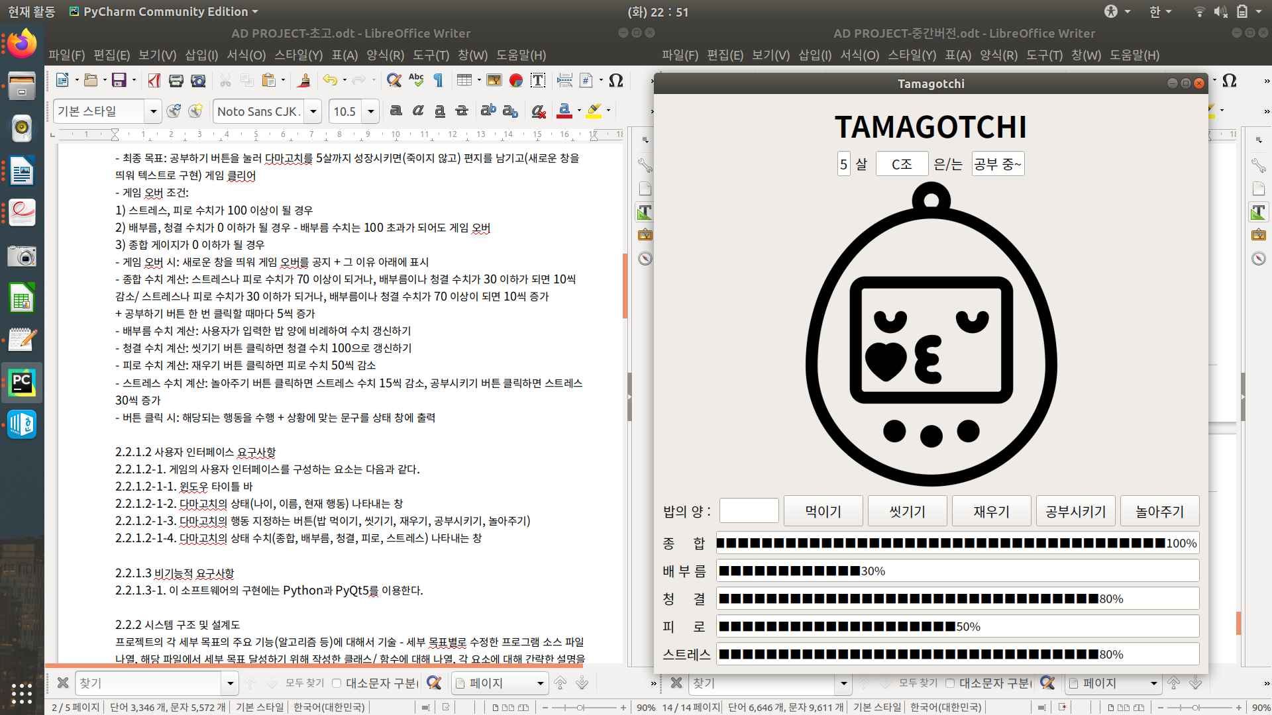

-실제 게임 실행 화면

기능적 요구사항들에게 구현한 내용들을 게임 창에 출력하기 위해 수평 상자 정렬 레이아웃을 QHBoxLayout으로 만들어준다. 위의 코드 중 QVBoxLayout은 QHBoxLayout을 모두 구현하고 난 이후 이들을 각각 넣기 위한 수직 상자이다.

게임 제목을 가운데 정렬로 만들기 위해 0번 수평 상자의 앞뒤에 스트레치 요소를 추가해 공간을 확보해주고, 게임 제목을 배치한 후 글자의 폰트 크기와 종류를 바꾼다.

그리고 그 아래에 수평 상자를 하나 더 만들어서 나이, 이름, 상태를 표시하는 칸을 만들어준다. 이 세 칸 모두 QLineEdit을 이용해 만들어주었고, 아래의 코드 self.age_output.setReadOnly(True)를 통해 창에 입력이 불가능하도록 만들어주었다. 임의로 플레이어가 다마고치의 설정값을 고칠 수 없도록 프로그램의 수행 결과만을 출력하는 창으로 만든 것이다. 창의 크기를 지정하고 텍스트를 창의 가운데로 정렬한 이후, 위에 제목에서와 같이 창들의 앞뒤에 스트레치 요소를 추가해 공간을 확보하고 가운데로 정렬하였다.

미션 3. 다마고치의 표정 나타내는 창과 행동 지정하는 버튼(밥 먹이기, 씻기기, 재우기, 공부시키기, 놀아주기)

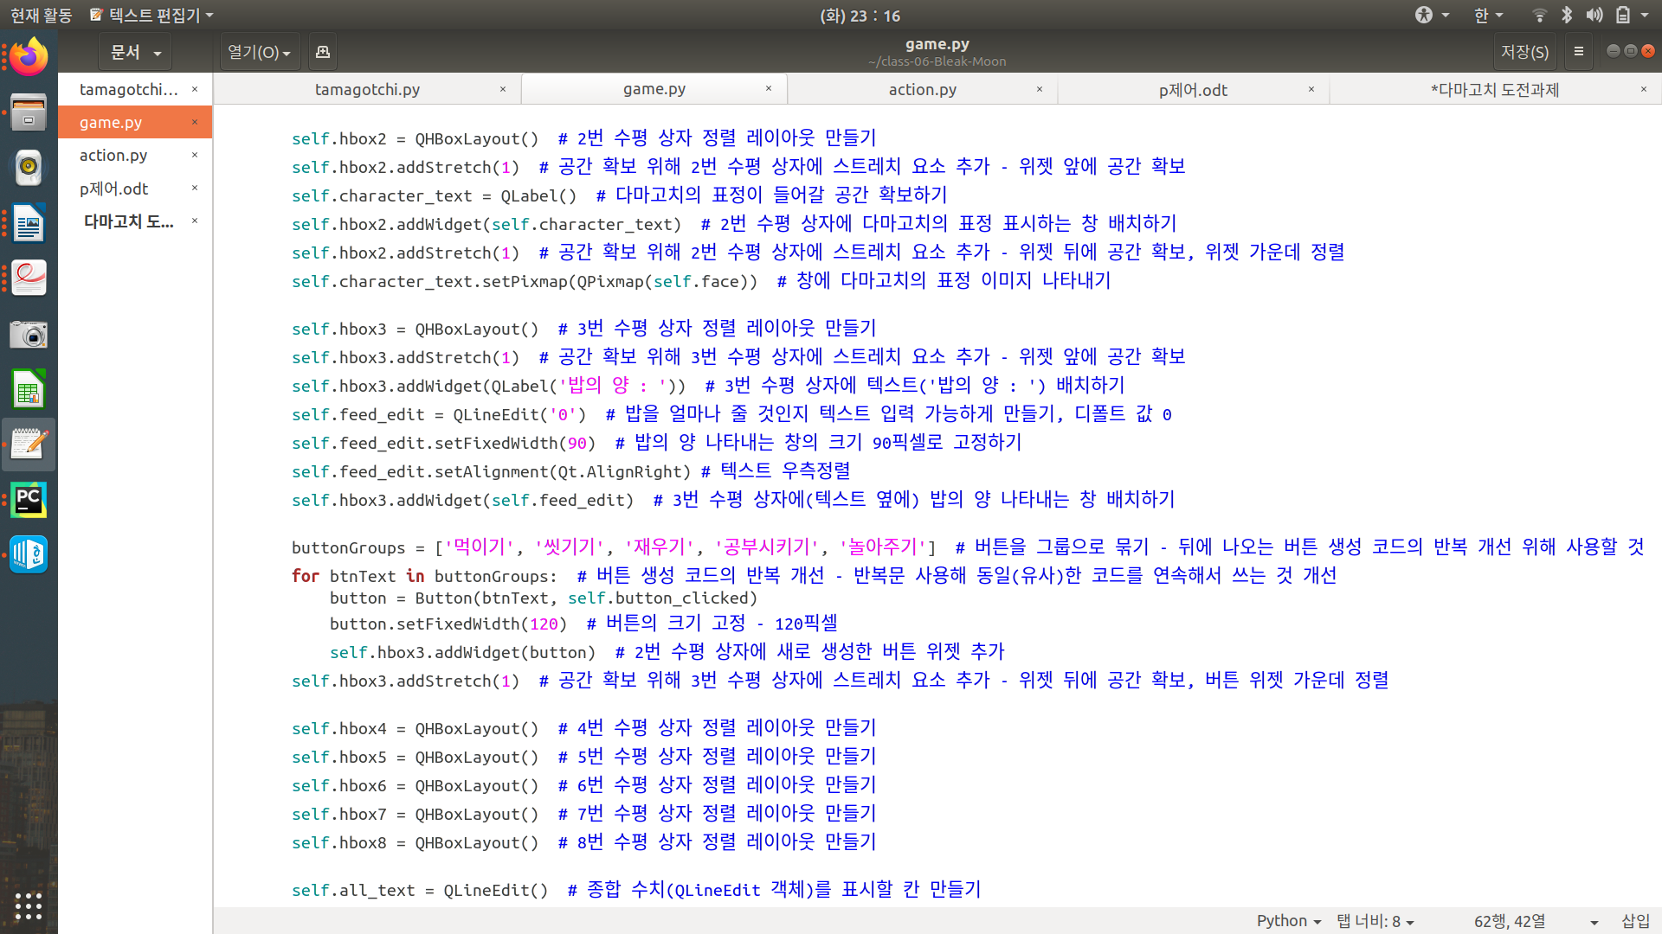

-game.py 코드 中



-실제 게임 실행 환경

다마고치의 표정이 들어갈 공간을 QLabel을 통해 확보하고, QPixmap을 이용해 앞서 저장한 이미지들을 화면에 나타내게 된다. 다마고치의 표정 이미지 역시 그 앞뒤에 스트레치 요소를 추가하여 가운데 정렬을 시킨다.

그리고 그 다음 줄에 다마고치에게 줄 밥의 양을 텍스트로 입력하는 칸을 QLineEdit을 통해 만든다. 이때 앞에서 구현했던 다마고치의 나이, 이름, 상태를 출력하는 창과는 달리 self.age_output.setReadOnly(True)라는 코드를 넣지 않았는데, 이는 이 칸에는 플레이어가 직접 다마고치에 줄 밥의 양을 입력해야 하기 때문, 즉 텍스트 입력이 필요한 창이기 때문이다.

그리고 그 옆에 “먹이기”, “씻기기”, “재우기”, “공부시키기”, “놀아주기” 버튼을 구현한다. 처음에는 버튼 하나하나에 해당하는 코드를 모두 각각 구현하였으나, 코드의 반복 개선을 위해 후에 수정을 가하였다.

우선 버튼을 그룹으로 묶고, for 반복문을 사용해 버튼의 크기를 설정하고 수평 상자에 생성한 버튼을 추가하는 코드를 구현해 코드의 반복을 막았다. 마지막으로 앞뒤에 스트레치 요소를 추가했다.

미션 4. 다마고치의 상태 수치(종합, 배부름, 청결, 피로, 스트레스) 나타내는 창

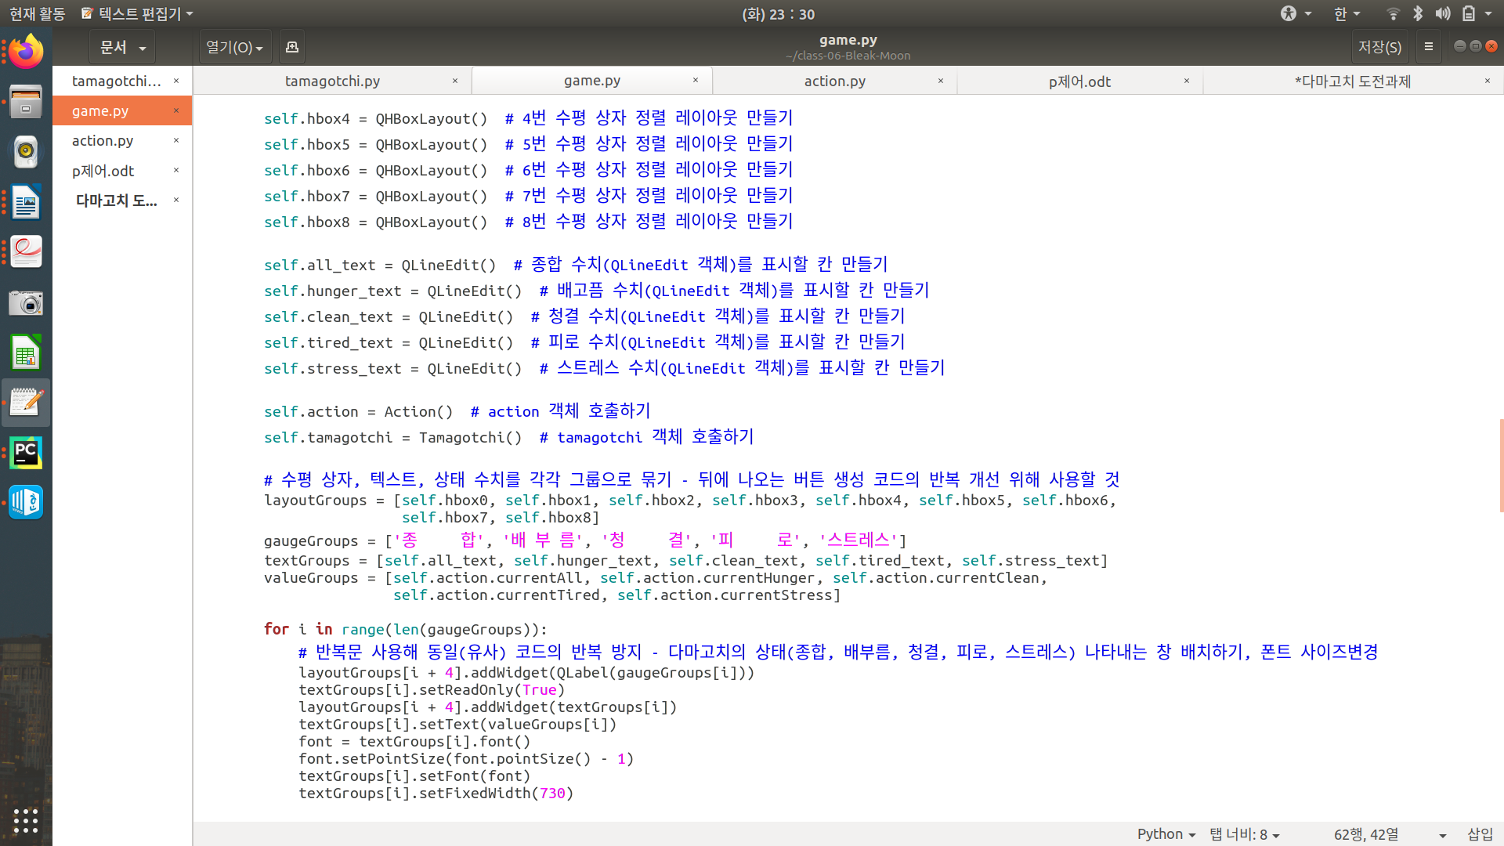

-game.py 코드 中

-실제 게임 실행 환경



종합 수치, 배부름 수치, 청결 수치, 피로 수치, 스트레스 수치를 넣을 수평 상자를 미리 생성해주고 QLineEdit을 통해 수치를 게이지로 표시할 창을 만들어준다. 그리고 수치 앞에 넣어줄 텍스트 창과 상태 수치, 그리고 상태 게이지를 모두 각각 그룹으로 묶어준다. 위에서 설명한 버튼 생성의 경우와 동일하게 코드의 불필요한 반복을 막기 위한 코드 개선을 수행하였다.

for 반복문을 사용해 다마고치의 상태를 게이지로 변환해 화면에 출력해주는 창을 배치하고, 폰트 사이즈를 변경해 가독성을 높였다.

미션 5. 폰트

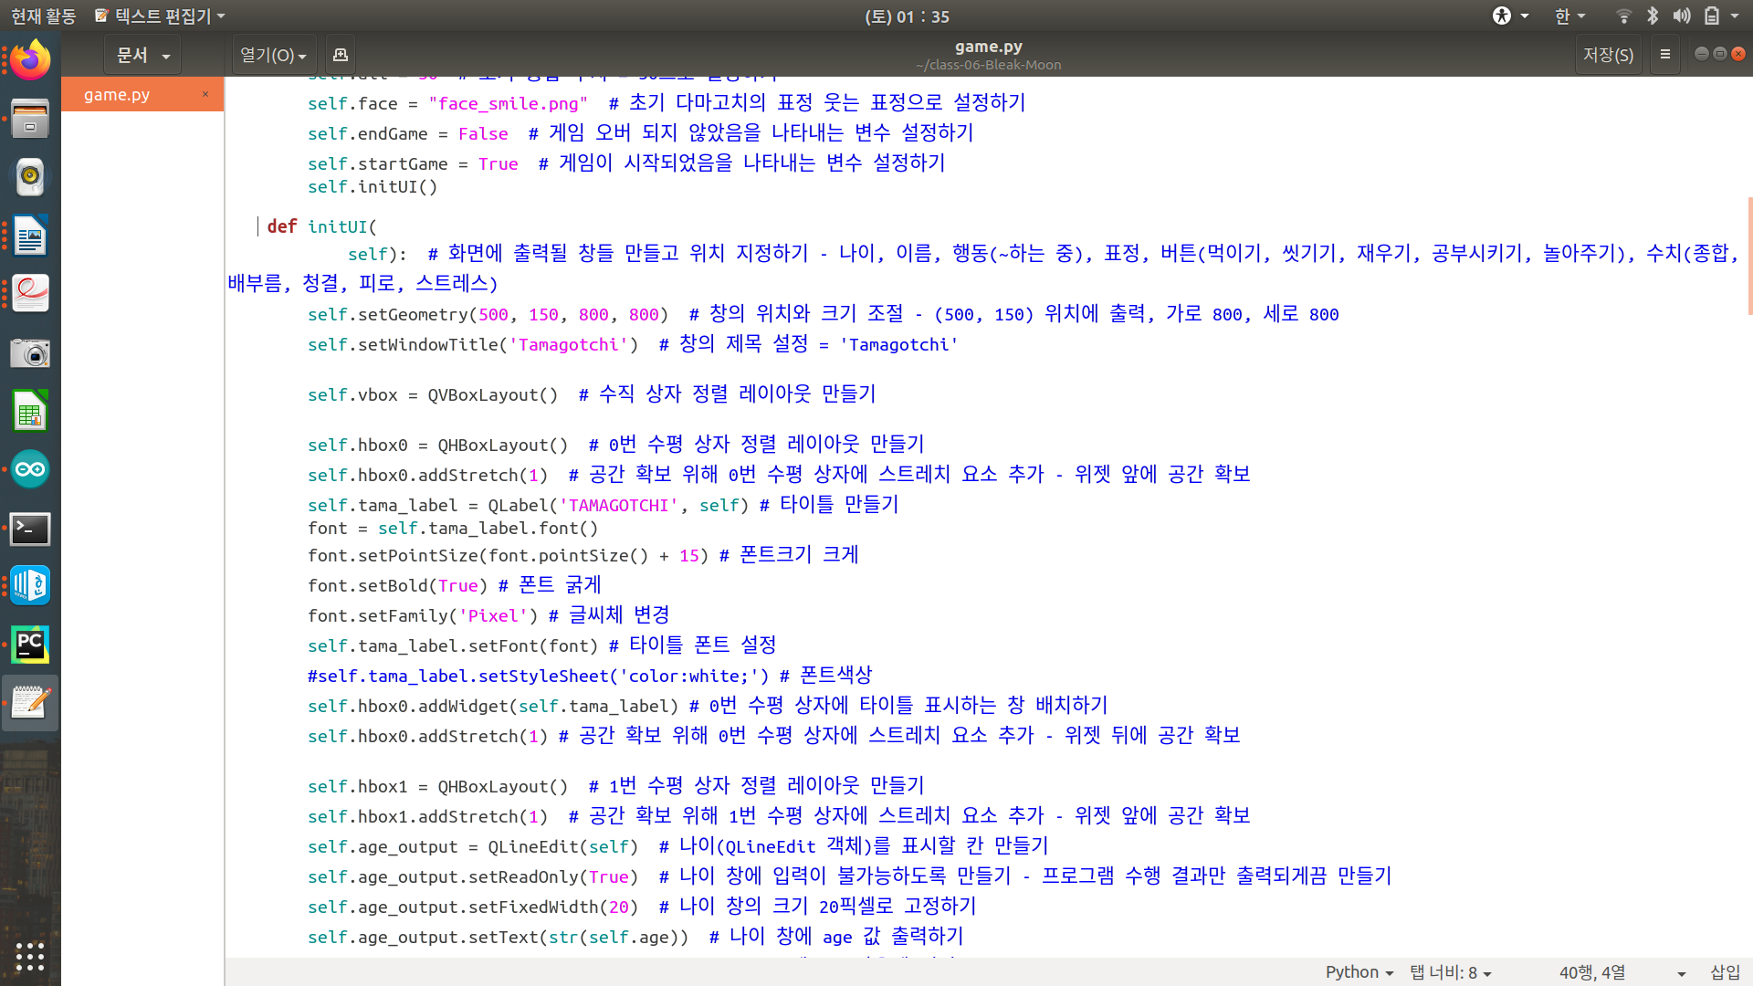

-game.py 코드 中

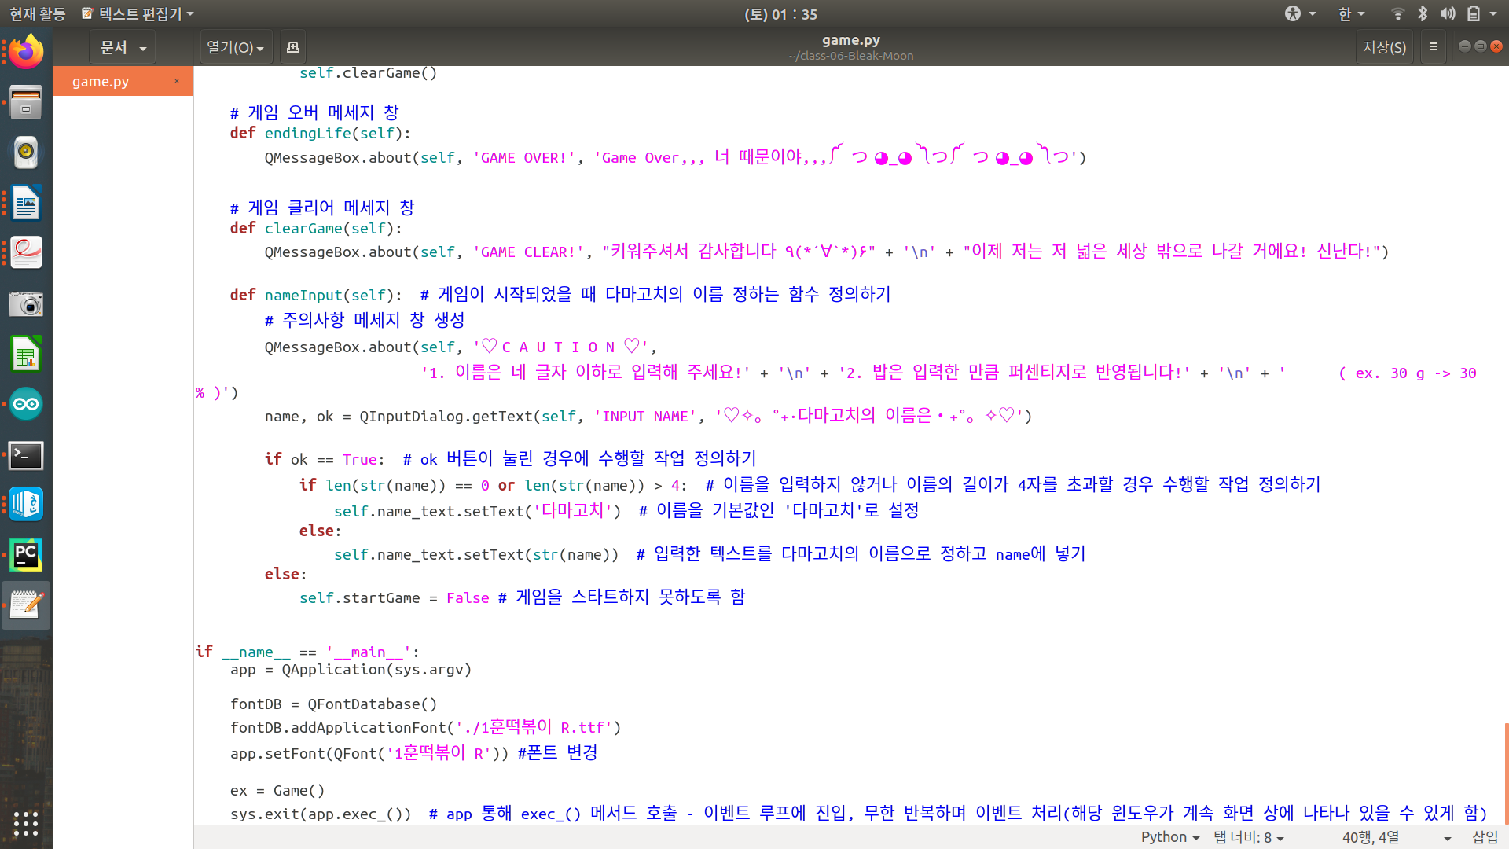

-game.py 코드 中

-실제 게임 실행 화면

게임의 주요 기능을 구현한 후 디자인적인 면에도 눈을 돌려 개선할 수 있는 사항이 있는지 살펴보았는데, 그 결과 게임의 취지에 좀 더 맞는 폰트를 사용하기로 하였다. 그래서 게임 타이틀에는 조금 더 게임에 어울린다고 생각한 Pixel 폰트를 사용하였고, 1훈떡볶이 R 폰트 역시 적용하여 디자인적인 요소를 추가하였다.